Rapport fra arbeidsgruppen

Behandlingstilbud til personer med kjønnsinkongruens/kjønnsdysfori

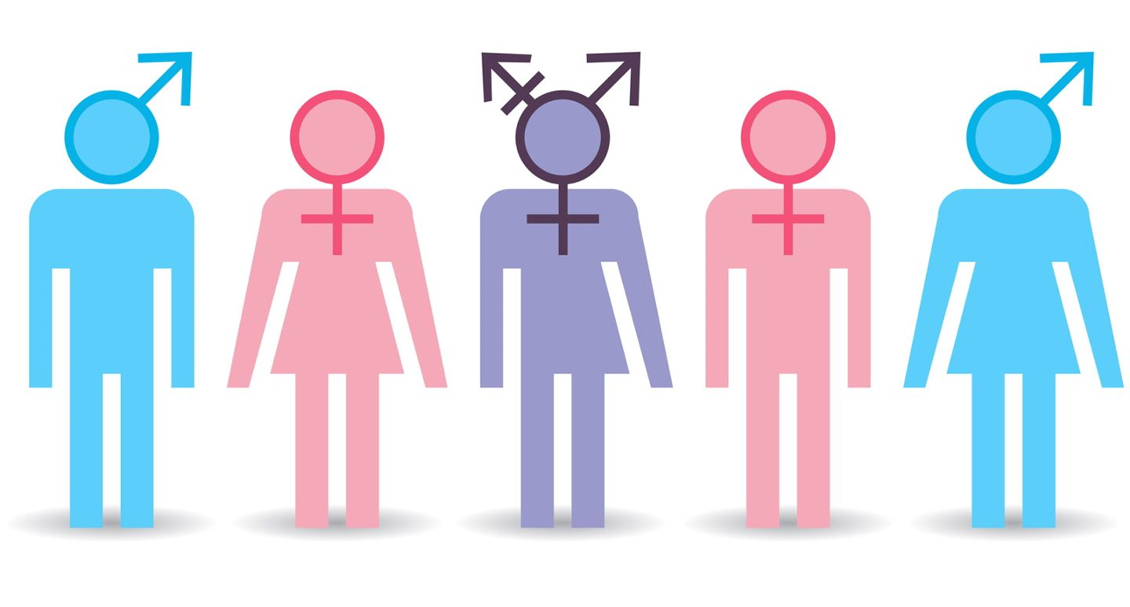

____________________________________________________

Versjon : 2.0
Utarbeidet dato : 05. mars 2018
Utarbeidet av : OUS Stab fag, pasientsikkerhet og samhandling
_____________________________________________________

INNHOLD
Sammendrag 2
1. Bakgrunn og mandat 3
1.1 Tidligere arbeid og utredninger 3
1.2 Juridiske vurderinger 5
1.3 Etiske vurderinger 6
1.4 Organisering og gjennomføring av arbeidet 9
2. Beskrivende del 12
2.1 Alder, utbredelse og diagnosekriterier 12
2.2 Kunnskapsgrunnlag 14
2.2.1 Omsorg og nettverk 15
2.2.2 Mental helse og terapi 15
2.2.3 Hormonbehandling 16
2.2.4 Kirurgisk behandling 18
2.3. Eksisterende behandlingstilbud til personer med kjønnsinkongruens/kjønnsdysfori 19
2.3.1. Kommunehelsetjeneste og fastleger 19
2.3.2. Regionale helseforetak 20
2.3.3. NBTS 21
2.3.4 Behandlingshjelpemidler 23
2.4 Områder i behandlingstilbudet med mangelfull kompetanse 24
3. Forslag 27
3.1 Kriterier for behandling regionalt og nasjonalt 29
3.2 Funksjonsfordeling mellom NBTS og regionale behandlingstilbud 29
3.3 Regional utredning- og oppfølging for pasienter som ikke fyller kriterier for behandling ved NBTS 31
4. Økonomiske konsekvenser 33
5.0 Litteratur 35

Sammendrag
En vesentlig avklaring som bare delvis har fått gjennomslag i arbeidsgruppen er at mandatet for arbeidet (under) ikke innbefatter en evaluering eller endring av oppgaver lagt til den nasjonale behandlingstjenesten for transseksualisme (NBTS). Behandlingstjenesten er kritisert langs flere linjer, men senest i 5-års evaluering publisert høsten 2017 anbefales det at "tjenesten videreføres som en nasjonal behandlingstjeneste" (Helsedirektoratet 2017).

Dette er en av flere årsaker til at arbeidsgruppen er delt både når det gjelder innhold og organisering av behandlingstilbudet. En del av arbeidsgruppen (Foreningen FRI, Forbundet for transpersoner i Norge, Tønseth, Offerdal og Alstad) er kritiske til deler av både arbeidsprosess og rapportutkast, og mener at det nå er tilstrekkelig grunnlag for å utvide pasientgruppen (ref kommende diagnosemanual ICD-11) og forslår en desentralisering av tilbudet både når det gjelder utredning, diagnostikk, hormonell behandling og øvre kirurgi.

En annen del av arbeidsgruppen (HBRS, NBTS og RHF-representanter med unntak av Alstad) mener man først må bygge kunnskap (gjennom økt forskningsinnsats) og kompetanse (både i NBTS og regionalt) for dels å håndtere økning i pasientvolum og dels for å vurdere desentralisering av behandlingsfunksjoner til mer kompetente regionale fagmiljøer.

Derfor er forslagene i denne rapporten ikke nødvendigvis basert på konsensus i arbeidsgruppen, men et forsøk på å sammenfatte mulige veivalg på kort og mellomlang sikt.

Bakgrunn og mandat
Kjønn har mange aspekter og er et stort fagområde innen mange disipliner. Uten ambisjoner om en uttømmende fremstilling kan kjønn kategoriseres i biologisk kjønn (hormonell utvikling/styring, kjønnsceller og forplantningsorganer), juridisk kjønn (i Norge: Kvinne og mann), kjønnsidentitet (hvilket kjønn man oppfatter seg som) og sosialt kjønn/kjønnsrolle (forventninger til kjønnsspesifikke uttrykk og atferd).

Om mennesker med manglende samsvar mellom kjønnsidentitet og kropp har det blitt brukt ulike begreper og terminologi både i dagligtale og diagnosemanualer. I mandatet for dette arbeidet heter det «behandlingstilbud til personer med kjønnsinkongruens/kjønnsdysfori», men pasientgruppen i gjeldende diagnosemanual (ICD-10) er plassert under overskriften «F64 kjønnsidentitetsforstyrrelser». Samtidig er det slik at en ny diagnosemanual (ICD-11) er bebudet våren 2018, og vil legge nye føringer for utredning og diagnostikk under overskriften "Kjønnsinkongruens".

Dette arbeidet ble innledet etter et initiativ fra HOD som innkalte HSØ og Helsedirektoratet for å drøfte oppfølging av rapporten «Rett til rett kjønn – helse til alle kjønn» i juni 2016. I forlengelsen av dette har fagdirektørene i de 4 regionale helseforetakene (interregionalt fagdirektørmøte) behandlet rapporten i flere møter og samlet seg om følgende mandat 23.01.17.
- Beskrive eksisterende behandlingstilbud til personer med kjønnsinkongruens/ kjønnsdysfori.
- Identifisere områder innenfor behandlingstilbudet hvor det i dag er mangelfull kompetanse.
- Foreslå en funksjonsfordeling mellom den nasjonale behandlingstjenesten og de regionale behandlingstilbudene.
- Foreslå regionale utrednings- og oppfølgingsforløp for pasienter som ikke oppfyller kriterier for behandling ved Nasjonal behandlingstjeneste for transseksualisme (NBTS).
- Vurdere administrative og økonomiske konsekvenser av foreslåtte tiltak.

1.1 Tidligere arbeid og utredninger
«Rett til rett kjønn – helse til alle kjønn» (Hdir 2015) var en utredning av vilkår for endring av juridisk kjønn og organisering av helsetjenester for personer som opplever kjønnsinkongruens og kjønnsdysfori. Rapporten gav klare anbefalinger knyttet til vilkår for endring av juridisk kjønn, og flere av disse ble fulgt opp i ny «Lov om endring av juridisk kjønn» som trådte i kraft juli 2016. Frem til dette tidspunktet var gjeldende forvaltningspraksis at det var krav om sterilisering/kastrasjon for endring av juridisk kjønn, noe ekspertgruppa mente var i strid med sentrale menneskerettigheter.

I ny lov er retten til å endre juridisk kjønn gitt til personer «som er bosatt i Norge og som opplever å tilhøre det andre kjønnet enn det vedkommende er registrert med i folkeregisteret», er således tatt ut av en medisinsk sammenheng, og er en ren administrativ og forvaltningsmessig søknadsprosess.

Når det gjelder helsehjelp til mennesker med kjønnsdysfori og kjønnsinkongruens er ekspertgruppen samlet i anbefalinger om at
- flere enn de som i dag har et tilbud i helsetjenesten, skal tilbys behandling og oppfølging i tilknytning til ubehag og plager ved kjønnsinkongruens
- økt kompetanse i alle deler av helsetjenesten for å sikre at mennesker som opplever kjønnsdysfori får tilbud om faglig forsvarlig helsehjelp og møtes av helsepersonell med forståelse og respekt
- tiltak for å bygge opp nødvendig kompetanse for utredning, diagnostikk og behandling av pasienter med kjønnsdysfori i alle delene av helsetjenestene

I kommunehelsetjenesten ser ekspertgruppen at antall personer med behov for helsehjelp ved kjønnsdysfori «er og vil etter alt å dømme forbli så lavt i Norge, at det ikke er realistisk at pasienter kan bli møtt med særskilt kompetanse». Videre mener ekspertgruppen at
- helsepersonell likevel må ha tilstrekkelig kunnskap og informasjon tilgjengelig slik at pasienter kan bli møtt med forståelse og at riktige tiltak kan bli iverksatt.
- mange pasienter kan få dekket sine behov i den kommunale helsetjenesten ved f.eks. fastlege, psykolog og helsestasjon- og skolehelsetjenesten
- fastleger og annet helsepersonell i kommunehelsetjenesten får en tydeligere rolle i helsehjelpen til personer som opplever kjønnsdysfori.
- den primære oppfølgingen av barn før pubertet som skiller seg fra omverdenens forventninger til kjønn, bør etter ekspertgruppas vurdering forankres lokalt.
- kommunene skal ha tilbud om råd og veiledning til foreldre, barnehage, skole og andre når et barn skiller seg ut fra omverdenens forventninger til kjønn

Flere av disse anbefalingene er videre nedfelt i ny «Nasjonal faglig retningslinje for helsestasjons- og skolehelsetjeneste» der man bl.a. tematiserer kjønns- og legningsnøytralt språk, seksuell utvikling og helse og sensitivitet til bakenforliggende årsaker inkludert temaer knyttet til kjønnsidentitet hos barn og ungdommer.

Ekspertgruppen var delt i sine anbefalinger om endringer i tilbud fra spesialisthelsetjenesten, men stod samlet bak anbefalingen om at det utarbeides en nasjonal faglig retningslinje for helsehjelp til personer som opplever kjønnsdysfori. Dette arbeidet er i startfasen, og ble initiert gjennom et «rådslag» med mange berørte aktører i Helsedirektoratet høsten 2017.

Flertallet i ekspertgruppen mener at
- det er behov for en betydelig desentralisering av helsetjenestetilbudet til personer som opplever kjønnsdysfori for å ivareta de gruppene som ikke har noe tilbud om helsehjelp i dag.
- at hvert regionalt helseforetak skal sørge for å ha tilgjengelig endokrinologisk behandling, kirurgi (med unntak av genitalkirurgi) og annen nødvendig helsehjelp for barn og voksne som opplever kjønnsdysfori
- nasjonal behandlingstjeneste skal ha ansvar for å tilby høyspesialisert helsehjelp på tredjelinjenivå som kan omfatte diagnostikk og påfølgende hormonell og/eller kirurgisk behandling.
- at behandlingstjenesten skal tilby vurdering av kompliserte endokrinologiske i tilfeller som det ikke er tilstrekkelig kompetanse til på regionalt og lokalt nivå.

Mindretallet mente dette ville gi alvorlige konsekvenser for videre drift av NBTS, og anbefalte heller en styrking av nåværende helsetjenestetilbud ved NBTS. Et annet alternativ kunne være at dagens nasjonale behandlingstjeneste endres til en flerregional behandlingstjeneste etablert ved to (i stedet for ett) helseforetak.

1.2 Juridiske vurderinger
Ekspertgruppens rapport (Hdir 2015) har redegjort for nasjonal og internasjonal lovgivning både om juridisk kjønn, menneskerettslige forpliktelser, likestilling, diskrimineringsvern og rettigheter til helsehjelp for mennesker med kjønnsdysfori/kjønnsinkongruens. Videre er det redegjort for internasjonale retningslinjer (WPATH SOC, Endocrine Society) og andre lands nasjonale faglige retningslinjer.

Det faller utenfor vårt mandat å gjennomgå dette på ny, og vi vil her fokusere på rammeverket for en nasjonal behandlingstjeneste. NBTS er som andre nasjonale behandlingstjenester regulert gjennom Kapittel 4 i «Forskrift om godkjenning av sykehus, bruk av betegnelsen universitetssykehus og nasjonale tjenester i spesialisthelsetjenesten» med tilhørende veileder sist revidert i januar 2017 (HOD 2017).

Når helsemyndigheter vurderer godkjenning av en nasjonal behandlingstjeneste, er det lagt til grunn at sentralisering av tjenesten vil gi en helsemessig gevinst gjennom prognose eller livskvalitet for pasienten, men også bedre kvalitet på tilbudet ved samling og nasjonal oppbygging av kompetanse sammenlignet med et desentralisert tilbud. Videre forventes en mer likeverdig tilgang til pasientbehandling av høy kvalitet, og bedre kostnadseffektivitet i nasjonal sammenheng (HOD 2017).

Kriterier for å etablere en nasjonal (eller flerregional) behandlingstjeneste er knyttet til et lavt volum av pasienter med krav om tverrfaglig og høyspesialisert kompetanse som vanskelig kan etableres ved mer enn ett (eller to) fagmiljøer i landet. Det er klart uttrykt i navnet på NBTS, og i korrespondanse mellom myndigheter og behandlingstjenesten at funksjonen er knyttet til transseksualisme (ICD-10, F 64.0).

Det heter videre i veilederen (HOD 2017) at en «nasjonal/flerregional behandlingstjeneste bare skal dekke den delen av diagnostikk og/eller behandling som fremgår i beskrivelsen av tjenesten. Annen oppfølging av pasienten skal foregå i de øvrige delene av helsetjenesten». I dette ligger også en klar føring for lokale og regionale helsetjenester om ansvar og bidrag i utredning og oppfølging av pasientgruppen.

I realiteten innebærer regelverket for nasjonale tjenester at det gis «monopol for behandling innenfor definert fagområde ved en slik tjeneste. For de fleste av disse behandlingene vil dette ikke oppleves som noe problem, da henvisning til en nasjonal behandlingstjeneste tilsier at man får behandling der kunnskapen er størst i Norge» (Hdir 2012).

Dette temaet blir aktualisert på flere områder da personer blir utredet, diagnostisert og mottar behandling for F 64.0 utenom den nasjonale behandlingstjenesten som i de aktuelle tilfellene derfor blir et brudd på en etablert og sentralisert funksjonsfordeling. Dernest kan slike situasjoner bli krevende både mht diagnostikk og forsvarlighet dersom pasienter parallelt eller senere tar kontakt med NBTS med spørsmål om å videreføre (og/eller håndtere komplikasjoner etter) en behandling som allerede er etablert et annet sted. Dersom behandlingen er gjennomført ved private klinikker i utlandet, er handlingsrommet for norske myndigheter nokså begrenset. For diagnostikk og påbegynt behandling i Norge, vil det for diagnosen F 64.0 trolig være grunnlag for tilsyn og eventuelle reaksjoner med grunnlag i både forsvarlig behandling og funksjonsfordeling, enten det gjelder private eller offentlig tilknyttet helsepersonell.

Den nasjonale behandlingstjenesten er blitt kritisert for mangel på klagemuligheter etter henvisning (Lov om pasient- og brukerrettigheter, § 2-2.), men også mangelen på et system for "second opinion" f.eks. på nordisk nivå. Begge innvendingene er relevante og gjelder for alle nasjonale behandlingstjenester.

NBTS er mest kritisert for kun å tilby behandling til den gruppen man har et oppdrag å behandle, nemlig mennesker med transseksualisme innen diagnosekoden F 64.0. Denne diagnosen bygger på og anerkjenner en to-kjønnsmodell og «reproduserer og bekrefter de kulturelle normene til (cis-)majoriteten innforlivet i den heteronormative tokjønnsmodellen. De kjønnsoperertes (trans)spesifisitet er av forbigående art; etter behandlingen «passerer» de som «vanlige» kvinner og menn» (van der Ros, 2016).

Felles for nasjonale behandlingstjenester er at de skal drive faglig forsvarlig med tilbud om utredning og behandling som bygger på vitenskapelig dokumentert effekt. Ved utarbeidelse av søknad om etablering av nye nasjonale behandlingstilbud, bør det som en del av søknadsprosessen avklares om det er behov for at søknaden koordineres med Nye metoder (HOD, veileder 2017). Dersom tilbudet ved NBTS skal utvides til nye diagnosegrupper, må det søkes departementet om dette, og søknaden må bygge på en nasjonal metodevurdering (kunnskapsoppsummering) gjennom "Bestillerforum RHF" og avgjørelse i "Beslutningsforum RHF".

1.3 Etiske vurderinger
Det har i ulike medier vært en økende debatt knyttet til definisjoner, diagnostikk og behandlingstilbud til mennesker med ulike grader av kjønnsdysfori. I offentlig debatt er det etablerte og sentraliserte behandlingstilbudet kritisert for bl.a. snevre kriterier, lange utredningsforløp og svak tilgjengelighet. I ekspertgrupperapporten fra Helsedirektoratet (2015) blir flere av disse kritiske poengene løftet frem og flertallets forslag kan forenklet sammenfattes i at:
- Eksisterende kriterier for behandling er for smale, og tilbudet bør utvides til flere grupper enn de som faller inn under F-64.0 (ICD-10) «Transseksualisme»
- Store deler av behandlingstilbudet (særlig hormonbehandling og øvre kirurgi) er ikke høyspesialisert, og bør således desentraliseres

«Primum non nocere» er noe misvisende tillagt Hippokrates, men sentralt i legeeden er siden oldtiden at man skal avstå fra å skade eller gjøre urett. Mennesker med kjønnsdysfori har et stort smertetrykk knyttet til tildelt kjønn, men er i utgangspunktet somatisk friske. Pubertetsutsettende behandling med hormoner, maskuliniserende og feminiserende hormonbehandling og/eller kirurgi er følgelig i åpenbar etisk konflikt med prinsippet om ikke å skade. Selv om man ikke kjenner langtidseffekter av pubertetsutsettende behandling, er effekten reversibel, men når det gjelder videre hormonbehandling og kirurgi er dette i stor grad irreversible endringer med kjente og dokumenterte bivirkninger og komplikasjoner man må håndtere i et livsløpsperspektiv.

For fagfolk innen endokrinologi, plastikk-kirurgi og gynekologi som skal gjennomføre somatiske intervensjoner på mennesker med kjønnsdysfori, er tillit til utredninger og diagnostikk utført av kolleger innen BUP, psykiatri, psykologi m.fl. helt avgjørende. Selv om man i stor grad bestreber seg på arenaer for tverrfaglig samarbeid, er det i de fleste europeiske sentra slik at fagpersoner innen endokrinologi, kirurgi mv har sin faste tilhørighet i aktuell fagavdeling og «lånes ut» til denne virksomheten etter ulike mønstre.
Med noen unntak er kunnskapsgrunnlaget for behandling innen fagområdet begrenset, noe som f.eks. fremgår av et omfattende arbeid med behandlingsretningslinjer i Sverige (Socialstyrelsen 2015) der det heter at det «vetenskapliga underlaget för de flesta av rekommendationerna i kunskapsstödet är av låg eller mycket låg kvalitet. Samtidigt finns ett uppenbart vårdbehov hos personer med könsdysfori».

I all medisinsk behandling vil man vurdere skadepotensiale (bivirkninger, komplikasjonsrate mv) opp mot forventet nytte og kostnadseffektivitet. All medikamentell behandling har risiko og bivirkninger, og tilsvarende vil all kirurgi gå gjennom og potensielt skade friskt vev på vei mot det organsystem man vil intervenere i, og ha risiko for komplikasjoner i form av blødninger, infeksjoner mv. Det er og eksempler på at friske organer fjernes og eller endres, og det er paralleller der helsepersonell gir til dels avansert behandling basert på utredning og diagnostikk fra kolleger i andre fagmiljøer. Til sist er det en lang rekke prosedyrer og intervensjoner med svakt forskningsmessig grunnlag, men som forblir i helsetjenesten dels på grunn av solid erfaringsbasert kunnskap, men også kun basert på tradisjon og «gammel vane».

Det spesielle for denne gruppen er summen av usikkerhet og risiko knyttet til utredning, diagnostikk og langtidseffekter av behandling som i mange tilfeller krever livsvarig oppfølging i helsetjenesten – på mennesker som somatisk er velfungerende.

I møte med barn og ungdom er slike overveielser særlig krevende. For barn er det i Norge et temmelig samstemt fagmiljø som anbefaler støtte, omsorg og rådgivning til barn og pårørende, og fraråder medisinske intervensjoner før pubertet. Likevel er det mange utfordrende situasjoner med spørsmål om støtte og tilrettelegging til ulike grader av sosial transisjon og – uttrykk når man vet at svært mange barn (70-90 % i ulike publikasjoner) finner tilbake til en identitet i samsvar med tildelt biologisk kjønn før eller i løpet av pubertet. Andre barn (early onset) kan ha en klart definert motsatt kjønnsidentitet fra småbarnsalder, og (med eller uten støtte fra pårørende og fagmiljø) være skråsikker og utålmodig forberedt på kjønnsbekreftende behandling fra puberteten.

I pubertet er situasjonen en annen da etablert og vedvarende dysfori er mer konsistent (WPATH, 2012), og spørsmålet om pubertetsblokkerende hormonbehandling kommer opp. Før pubertetsutsettende hormonbehandling, er det konsensus om en spesialisert og tverrfaglig vurdering.

Ungdommer har ulike grad av modenhet og beslutningskompetanse, men det rettslige utgangspunktet er at foreldrene eller andre med foreldreansvaret skal samtykke til helsehjelp for pasienter under 16 år (Pasientrettighetsloven § 4-4), men fra tidlig alder skal barn ha betydelig medinnflytelse i beslutninger om egen helse.
Når barnet er fylt 7 år, og når et yngre barn er i stand til å danne seg egne synspunkter på det samtykket dreier seg om, skal foreldrene, andre som har foreldreansvaret eller barneverntjenesten gi barnet informasjon og anledning til å si sin mening før de avgjør spørsmål om å samtykke til helsehjelp. Det skal legges vekt på hva barnet mener, i samsvar med barnets alder og modenhet. Er barnet fylt 12 år, skal det legges stor vekt på hva barnet mener. (Ibid)
Spørsmålet er om hormonbehandling med sikte på pubertetsutsetting og eventuell feminisering/maskulinisering er en type beslutning som forutsetter samtykke av foreldre eller foresatte når ungdommen er under 16 år.

Logikken bak pubertetsutsettende hormonbehandling er i hovedsak å utvide tidsrommet for utredning og sikker diagnostikk både for ungdommen, pårørende og ansvarlig helsepersonell. En konsekvens av behandlingen er at kjønnskarakteristika man ev senere vil endre/fjerne, ikke utvikles ferdig - noe som gjør utgangspunktet bedre for videre hormonell og kirurgisk kjønnskonvertering. Forskning tyder også på at pubertetsutsettende behandling bedrer psykologisk funksjon og er assosiert med mer vellykket kjønnskonvertering senere (Wallien, Cohen-Kettenis, 2008).

Pubertet er et samspill mellom bl.a. fysiologisk, psykologisk og sosial utvikling, påvirkning, utprøving og feiling som også inkluderer smerte - i retning av en ung voksen identitet. I utredning og diagnostikk av kjønnsdysforiske tilstander er det vesentlig å skille mellom det som er behandlingskrevende smerte knyttet til kjønnsidentitet, og det som ikke er det.

Etisk er dette en avveiing mellom å tilrettelegge for sikker diagnostikk og at ungdommen slipper å gjennomgå en pubertet med fysiske endringer vedkommende ofte vil knytte mye frykt og avsky til. På den annen side er langtidseffekter av behandlingen lite utforsket både når det gjelder somatiske helse, men også ev kognitive, følelsesmessige og sosiale utfallsmål.
Ansvarlig helsepersonell må avveie mellom en mangfoldig og økende normalvariasjon innen pubertetsutvikling, men også utforske og håndtere egne holdninger og motoverføringer knyttet til kjønnsidentitet og – uttrykk som for mange oppleves fremmed.

Vurderinger innen medisinsk etikk utvikles i en dialog med samfunnet for øvrig, og man trenger ikke gå langt tilbake før man finner sitater som underbygger dette:
Fagrådet uttrykker bekymring for kunnskapsgrunnlaget for og behandlingseffekten ved det kirurgiske behandlingstilbudet, og anbefaler at GID-klinikkens virksomhet vurderes i et prioriteringsperspektiv. Ut i fra medisinske betraktninger synes det ikke å være noen grunn til å videreføre denne landsfunksjonen. Etisk sett er fagrådet bekymret for konsekvensene av å behandle psykiske avvik med kirurgiske inngrep (Fagråd for høyspesialisert medisin 2002, i Hdir 2012)

Nå er situasjonen endret, tilstanden er på vei ut av kapitlet om psykisk helse (ICD-11) og det er rimelig faglig konsensus om hormonell og kirurgisk behandling og oppfølging – gitt en grundig utredning og presis diagnose.

Men her ligger også et stort dilemma og mange interessemotsetninger. For gruppen som i dag tilfredsstiller diagnosekriteriene til F64.0 er det et svakt empirisk kunnskapsgrunnlag, men likevel tilstrekkelig til en relativ faglig konsensus. For gruppen med kjønnsinkongruens/ dysfori som faller utenom denne diagnosegruppen, er utvikling av et kunnskapsgrunnlag fortsatt i en tidlig fase. Dette er mennesker med et mangfold av kjønnsidentiteter, og som rapporterer stor grad av smerte knyttet til tildelt kjønn, men som ikke bekjenner seg til en binær kjønnsfordeling og/eller ikke ønsker en fullstendig kjønnskonvertering.
I stedet kan de beskrive sin kjønnsidentitet i spesifikke termer som transperson, tokjønnet eller genderqueer, og hevde sin unike opplevelse som noe som kan transendere en binær mann/kvinne forståelse av kjønn (..). De beskriver ikke nødvendigvis sin identitetshevdelsesprosess som en transisjon, fordi de aldri fullt ut omfavnet kjønnsrollen de ble tildelt ved fødselen eller fordi de virkeliggjør sin kjønnsidentitet, kjønnsrolle og kjønnsuttrykk på en måte som ikke involverer en endring fra en kjønnsrolle til en annen. Noen ungdommer som identifiserer seg som ”genderqueer” har for eksempel alltid opplevd kjønnsidentiteten og kjønnsrollen sin slik. Større offentlig synlighet av, og bevissthet rundt, kjønnsmangfold (.), har ytterligere utvidet valgmulighetene til folk med kjønnsdysfori, med hensyn til å virkeliggjøre en identitet og finne en kjønnsrolle og et kjønnsuttrykk de er komfortable med. (WPAT 2011)

Dette er en sammensatt utfordring både når det gjelder utvikling av ny kunnskap og tilbud om behandling innen en forsvarlig ramme. Metodisk er det krevende da gruppen er definert med et lidelsestrykk knyttet til tildelt kjønn, men er ellers preget av et stort mangfold som vanskelig lar seg presisere og operasjonalisere i empirisk forskning. Det etablerte behandlingstilbudet baserer seg på grundige utredninger og presis diagnostikk, men er varsomme med å introdusere medikamentell og kirurgisk behandling for en gruppe uten et minimum av evidensgrunnlag.

Ikke-intervensjon er også et medisinsk og etisk valg, og sitatet fra den svenske kunnskapsoppsummeringen (over) slår fast at det, tross manglende empirisk dokumentasjon, samtidig «finns ett uppenbart vårdbehov hos personer med könsdysfori». I slike diskusjoner blir det av og til trukket fram rater og risiko for selvskading, selvmordsforsøk og selvmord, noe som krever en balansert tilnærming der man skiller mellom enkelthistorier og forskning av ulik kvalitet. Marshall et al (2015) har publisert en rewiew basert på et systematisk litteratursøk og isolert 31 studier som belyser «Non-suicidal self-injury and suicidality in trans people». Til tross for middels til lav metodisk kvalitet i mange av studiene blir det oppsummert at «all the studies investigating suicidality in the trans population have found considerably higher rates of self-injury in the trans population compared to cisgender people, primarily among young trans men». Videre er det tankevekkende at «prevalence rates of suicidality among trans people showed an increase of suicide ideation, suicide attempts and suicide rates, even after transition and sex reassignment surgery when compared to the cisgender population».

Oppsummert ligger det i dette at kunnskapsutviklingen bør fortsette i retning av bedre dokumenterte data, men mye tyder på en forhøyet risiko for selvskading, selvmordsforsøk og selvmord blant mennesker med kjønnsdysfori, men at behandling ikke nødvendigvis eliminerer denne risikoen. Psykologisk sårbarhet og selvmordsatferd synes å øke med alder i gruppen noe som kan forklares med mangel på sosial støtte, ensomhet og diskriminering, uavhengig av hvorvidt man har gjennomgått hormonell og/eller kirurgisk transisjon.

Prioriteringer i helsetjenesten er også etiske veivalg bl.a. fordi det betyr å avstå fra å gi et potensielt nyttig medisinsk tilbud for å kunne anvende de samme ressursene på andre og viktigere tiltak. Tiltak uten eller med svakt dokumentert nytteeffekt, tiltak med «urimelig» dårlig kostnadsnytte, ratio og utredninger som ikke får konsekvenser for økt levetid eller økt livskvalitet, bør prioriteres ned av hensyn til pasienten selv og av hensyn til andre pasienter med større behov (Norheim, 2003). Dette vil kunne gi prioriteringsdilemmaer ved en ev utvidelse av diagnosekriterier og desentralisering av behandlingstilbudet for brukergruppen.

Organisering og gjennomføring av arbeidet
Etter ekspertgruppens rapport (Hdir 2015) har det vært møtevirksomhet mellom helsemyndigheter og RHF om videreføring av arbeidet i spesialisthelsetjenesten. Som ansvarlig for Nasjonal behandlingstjeneste for transseksualisme, ble Helse Sør-Øst invitert til Helse- og omsorgsdepartementet i juni 2016 for å drøfte videre arbeid etter rapporten Rett kjønn – helse til alle kjønn. Dette møtet resulterte i at Helse Sør-Øst fremmet en sak til Interregionalt fagdirektørmøte i januar 2017. Etter møtet ble et mandat for arbeidet utarbeidet sammen med forslag til sammensetning og representasjon i en arbeidsgruppe.

Rekruttering til arbeidsgruppen startet opp våren 2017 med oppstartsmøte 25. september. Det har tatt lang tid å få representasjon fra alle regioner, og følgende representanter har deltatt:

Navn | Stilling | Rolle, organisasjon
Bergsvein Byrkjeland | Spesialrådgiver | Leder arbeidsgruppe, Oslo universitetssykehus
Luca Dalen Espseth | Rådgiver | FRI - Foreningen for kjønns- og seksualitetsmangfold
Mikael Scott Bjerkeli | Styreleder | Harry Benjamin Ressurssenter
Anfin Anne Drange Nysæter | Styremedlem | Forbundet for transpersoner Norge
Kim A Tønseth | Klinikkleder – leder | NBTS, Oslo universitetssykehus
Kjersti Guldbrandsen | Seksjonsleder - voksen | NBTS, Oslo universitetssykehus
Anne Wæhre | Overlege - barn | NBTS, Oslo universitetssykehus
Anna Chalnova | Seksjonsoverlege psykiatri | Helse Vest, Helse Fonna
Birgitta Ivarsen | Overlege plastikkirurgisk avdeling | Helse Vest, Helse Bergen
Tanja Berg | Psykologspesialist | Helse Nord, Nordlandssykehuset
Hilde Selsås | Seksjonsoverlege | Helse Midt, Helse Møre og Romsdal
Mette Hvalstad | Seksjonsleder BUP | Helse Sør-Øst, Oslo universitetssykehus
Beate Alstad | Sykepleier, familieterapeut og sexolog | Helse Sør-Øst, Sykehuset Telemark
Asle Offerdal | Psykologspesialist | Privat praksis, Oslo
Thomas Tønseth | Fastlege | Brynsenglegene, Oslo
Kirsti Tørbakken | Spesialrådgiver | Helse Sør-Øst

I figuren under er det skissert enkelte milepeler og bakgrunn for dette arbeidet sammen med retningslinjeprosessen som er startet opp i Helsedirektoratet. De to prosessene har ulik fremdrift, og det er fra begge sider lagt opp til åpenhet, informasjonsutveksling og deltakelse.
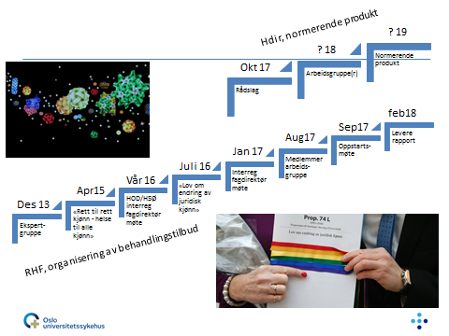

Arbeidsgruppen har i møtene kombinert ulike tilnærminger til oppgavene i mandatet. Noen spørsmål er utredet regionsvis mellom møter mens andre er diskutert i grupper/plenum.

I flere utvidede møter har arbeidsgruppen invitert bidragsytere for å få et bedre grunnlag for vurderinger og anbefalinger. I møtet 19. des fikk arbeidsgruppen innledninger fra OUS/NBTS med vekt på forskningsmessig grunnlag, utredninger, kriterier og diagnostikk, endokrinbehandling for ungdom og voksne og ulike sider ved kirurgisk behandling.
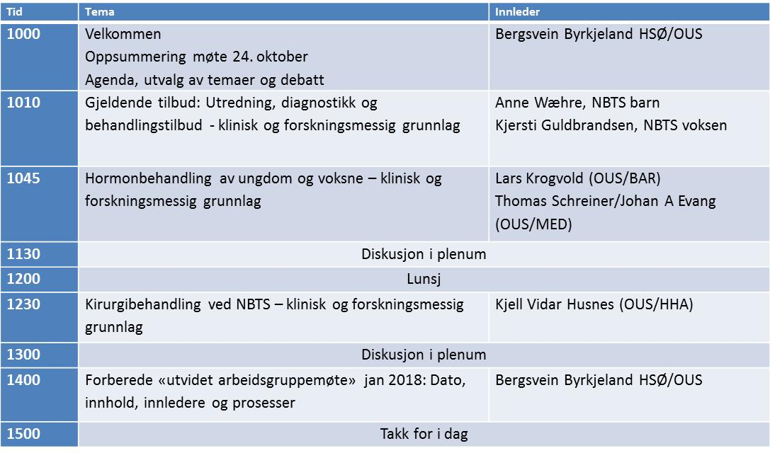

I tilsvarende utvidet møte i 23. januar var agenda i hovedsak knyttet til utredning og behandling på utsiden av en nasjonal behandlingstjeneste:
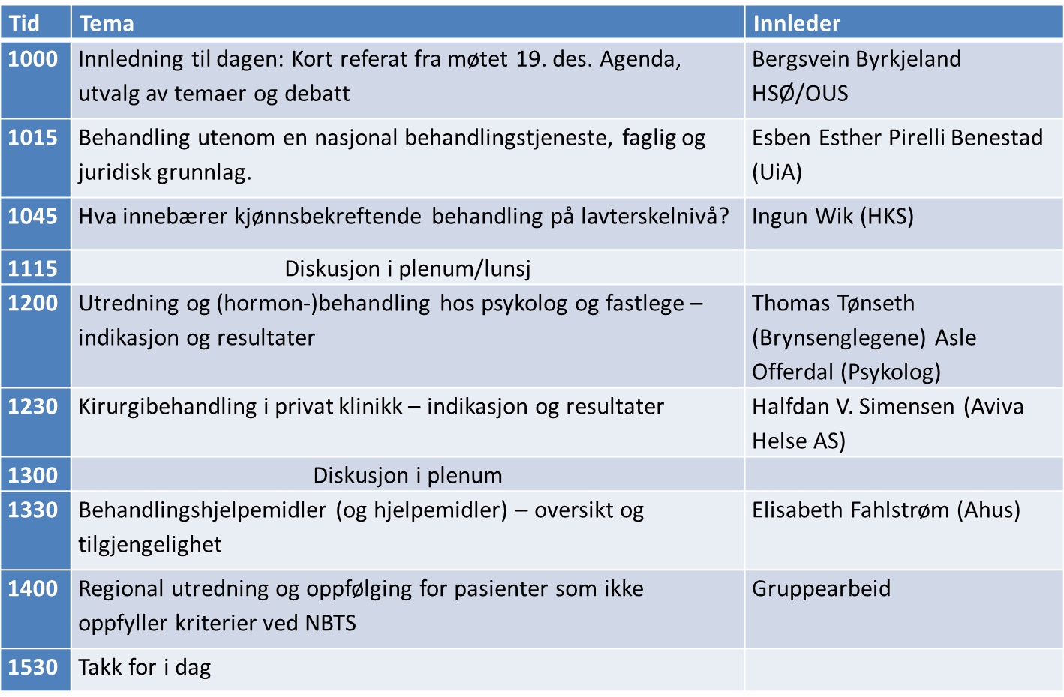

I møte 13. februar ble det tematisert og diskutert emner innen medisinsk etikk og kritisk journalistikk i tillegg til en første meningsutveksling rundt utkast til rapport.

Andre møter, kurs og aktiviteter
Leder av arbeidsgruppen har lagt vekt på en bred kontaktflate med aktører involvert i arbeid og behandling av mennesker med kjønnsdysfori, bl.a. følgende møter og telefonmøter:
Høst 2017 NBTS referansegruppe – telefonmøte med alle medlemmer
04.10.17 Helsedirektoratet
13.10.17 HBRS
16.10.17 Oslo Kommune, Helsestasjon for kjønn og seksualitet (HKS)
30.10.17 NBTS referansegruppe
6.11. 17 Foreningen FRI
7.11.17 OUS (MED) Endokrinologi (Voksen)
8.11. 17 OUS (BAR) Endokrinologi (barn)
14.12.17 Helsedirektoratet
17.01.18 NBTS referansegruppe

Kurs/foredrag (flere av arbeidsgruppens medlemmer)
19.10.17 «Rådslag», oppstart arbeid normerende produkt (Helsedirektoratet)
08.11. 17 «Gender Dysphoria: Beyond the diagnosis», (Johanna Olson- Kennedy)
15.11.17 «Sexuality and gender identity in people who are not neurotypical», (Isabelle Hénault)
15.-16.02.18 Konferanse om kjønnsbekreftende behandling

Beskrivende del

2.1 Alder, utbredelse og diagnosekriterier
Det er en betydelig vekst blant mennesker som søker hjelp og behandling for kjønnsdysfori/kjønnsinkongruens. Hva dette skyldes er det mange synspunkter på, men det er lite kontroversielt å hevde at en del av økningen skyldes et åpnere samfunn med flere kanaler der mennesker kan vise et mangfold av kjønnsidentiteter og – uttrykk. Videre er det trolig også slik at samfunnet i større grad har omsorgsgivere og hjelpere med en høyere grad av sensitivitet – også til et større mangfold av kjønnsidentitet.

Det er en avskaling av gruppen utover barne- og ungdomsår frem til den gruppen som viser varig ubehag med tildelt kjønn og videre de som ev sammen med foresatte søker råd og hjelp i behandlingsapparatet.
In most children diagnosed with GD/gender incongruence, it did not persist into adolescence. The percentages differed among studies, probably dependent on which version of the DSM clinicians used, the patient’s age, the recruitment criteria, and perhaps cultural factors. However, the large majority (about 85%) of prepubertal children with a childhood diagnosis did not remain GD/ gender incongruent in adolescence (Steensma et al, 2013).

Dette blir formulert med motsatt fortegn i SOC 7 (WPATH, 2012) der det går frem at prepubertal dysfori kun hos 6-23 % av barna (hovedsakelig gutter) vedvarte inn i voksen alder, og den refererte forskningen viser at det er mer sannsynlig at gutter når de ble voksne identifiserte seg som homofile enn som mennesker med kjønnsdysfori. Nyere studier, som også inkluderer jenter, viste en 12-27 % frekvens av vedvarende kjønnsdysfori inn i voksen alder.

Det finnes ingen formelle prospektive studier, men mye tyder på andelen med kjønnsdysfori som varer inn i voksen alder er mye høyere for ungdommer. Det er også slik at mange presenterer en kjønnsdysfori i pubertet eller voksen alder uten å ha rapportert eller vist tegn til dette i barndommen. Derfor kan det komme som en overraskelse på foreldre, andre familiemedlemmer og nærmiljø når en ung voksen presenterer sin kjønnsdysfori (WPATH 2012).

Det er gjort flere epidemiologiske studer med svært stor variasjon i prevalens og insidens av tilstander som kan kategoriseres innen kjønnsinkongruens, kjønnsdysfori og transseksualisme. Disse har begrenset relevans utover det land og/eller kontekst informasjonen er samlet, og spriker langs flere dimensjoner både når det gjelder definisjoner, målepunkter, men ikke minst hensyn til kulturelle og sosialpolitiske strømninger i ulike land. Mange forskere som har studert epidemiologi har hatt en tendens til å fokusere på den undergruppe av ikke-kjønnsnormative personer som er lettest å telle: Mennesker med kjønnsdysfori som presenterer seg for transisjonsrelatert(e) helsetjeneste(r) på kjønnsspesialiserte klinikker (WPATH 2012). Trenden i nyere studier viser økende prevalens noe som muligens reflekterer et økt antall mennesker som oppsøker behandling.

Det er en svært usikker øvelse å overføre ulike internasjonal tall på prevalens og insidens til en norsk virkelighet.
Omkring 4-5 % av et representativt utvalg av befolkningen i Nederland svarte at de i blant kjenner på spørsmål knyttet til sin kjønnsidentitet (Kuypers 2012; Kuypers & Wijsen 2014). Overført til den norske befolkningen ville det bety omlag 200.000 personer. De som svarer at de ønsker noen form for behandling er betydelig færre; rundt 0,4 %. Omregnet til norske forhold utgjør det mellom 15 og 20 000 individer. (van der Ros, 2016).

En vanlig innfallsvinkel (ref over) er å se på kombinasjonen av henviste til behandling, men også - etter ny lovgivning - antall mennesker som har søkt om endret juridisk kjønn. Et estimat forbundet med mange feilkilder er å summere antall mennesker som har søkt/er henvist til behandling for kjønnsdysfori/ inkongruens i 2017 til etablerte behandlingsmiljøer.

I tabellen under presenteres rådata for henvisninger til kjente behandlingsmiljøer i sørøstlige Norge. Tabellen er basert på manuell opptelling og har også andre feilkilder. Det er grunn til å tro at flere pasienter er telt både 2 og flere ganger, men tabellen gir likevel et makrobilde av antall mennesker som søker seg til behandling for kjønnsdysforitilstander.

 | 2015 | 2016 | 2017
NBTS | 293 | 457 | 527
HKS (Oslo kommune) | 23 | 59 | 100
Brynsenglegene | - | - | 15
Offerdal | - | - | 47
Pirelli Benestad/Almås | - | 143 | 126
Sum | 316 | 659 | 815

Gitt forbehold over er det for 2017 i overkant av 800 personer som har søkt seg til en form for behandling for kjønnsdysfori/inkongruens til kjente behandlingsmiljøer i Norge. NBTS tar imot henvisninger fra hele landet, mens de øvrige tilbyderne er plassert i Oslo og Grimstad.

Ny lov om endring av juridisk kjønn trådte i kraft 1. juli 2016. Denne er basert på at det er ens egen opplevelse av kjønn og kjønnsidentitet som bestemmer hvilket juridisk kjønn som skal framgå av folkeregisteret og personnummeret. Mao kan man si at endring av juridisk kjønn er et lavterskeltilbud som kan gi en brukbar pekepinn på behandlingsbehov. Fra Skattedirektoratet er følgende tall for endring av juridisk kjønn oppgitt.

Tidsrom | 1/7 - 31/12 2016 | 1/1 - 31/12 2017 | Sum
Antall saker | 456 | 348 | 804

Det kan synes som om ny lov (1. juli 2016) løste ut et stort volum av endring av juridisk kjønn gjennom første halvår av virkeperioden, men at dette har lagt seg på et lavere nivå gjennom 2017. Mot dette kan det innvendes at videre vekst er begrenset av at Norge ikke har et tilgjengelig tredje juridisk kjønn.

Sammenfattet har vi tre kilder til å estimere volum av behandlingsbehov for kjønnsdysfori; epidemiologiske data overførte fra andre land, estimerte tall for mennesker som har oppsøkt ulike behandlingstilbud i Norge og antall mennesker som har endret juridisk kjønn. Med forbehold om at vi ikke kjenner volum av mennesker som søker behandling i utlandet og/eller kjøper hormonpreparater på nett, er det grunn til å anta at en reell insidens ligger rundt 800/år. Hvordan dette utvikler seg videre, og hva som er reelle prevalenstall er meget vanskelig å estimere.

Oppsummert vil 70-90 % av barn som opplever ulike grader av kjønnsdysfori finne seg til rette i tildelt kjønn før eller i løpet av puberteten, og det har historisk vært nokså klar konsensus i fagmiljøet om å avstå fra medisinske intervensjoner før pubertet. Det er likevel mye usikkerhet blant pårørende og fagfolk bl.a. med tanke på sosial transisjon i tidlig barndom når eksisterende kunnskapsgrunnlag er utilstrekkelig for å forutsi langsiktige resultater av tidlig å innta en annen kjønnsrolle.

I ICD-10 er fenomenet beskrevet under kapitlet F64 Kjønnsidentitetsforstyrrelser, og videre delt inn i:
F64.0 Transseksualisme
F64.2 Kjønnsidentitetsforstyrrelse i barndommen
F64.8 Andre spesifiserte kjønnsidentitetsforstyrrelser
F64.9 Uspesifisert kjønnsidentitetsforstyrrelse

I DSM-5 har man valgt kjønnsdysfori (Gender dysphoria) som term og setter opp et sett med kriterier (hhv for ungdom og voksne) som skal ligge til grunn for utredning og diagnostikk. Fra WHO har det i lang tid blitt arbeidet med en ny versjon av den internasjonale diagnosemanualen ICD-11 og det forventes en ny publikasjon våren 2018. Det er fra offisielle kilder klart at ICD vil gå bort fra termen «kjønnsidentitetsforstyrrelser» (Gender identity disorder) og erstatte den med «kjønnsinkongruens» (Gender incongruence), og dessuten fjerne kjønnsinkongruens fra den psykiatriske klassifiseringen til en ny kategori om «seksuell helse». En betaversjon er tilgjengelig og kan studeres her.

2.2 Kunnskapsgrunnlag
Pasienter og interessegrupper har ulike opplevelser i møte med et behandlingstilbud som har strenge kriterier for medisinske intervensjoner. Dette skaper misnøye som blir uttrykt i fagmiljøer og i offentlig ordskifte der det til dels er polariserte synspunkter på hvordan man forstår uvanlig kjønnsidentitet:
Every gender configuration is viewed as an indicator of the diversity of the human family. This declaration was the culmination of a cultural shift manifested by increasing numbers of individuals repudiating their assigned gender. Estimates suggested at least a tenfold increased global incidence of gender nonconformity (Levin, 2015)

Hvordan man velger ut og forstår litteratur om temaet blir styrende for forståelse og holdninger. Flere veiledere, standarder og artikler tar utelukkende utgangspunkt i at den subjektivt opplevde identiteten er den sanne, og at denne skal støttes og forsvares. For den profesjonelle betyr det i praksis å legge til rette for pasientens valg av identitet, bla for å reduserer selvskadende og suicidal atferd og øke livskvalitet. Mange behandlere og spesialister engasjert i pasienter med kjønnsdysfori vil følge en slik overbevisning, og ofte bli oppmuntret av at man arbeider med mennesker i en tidlig fase av transisjon: «These are hope-dominated times followed by the giddy delight of having transitioned socially, hormonally, or surgically. It is a forward-looking process supported by cross-sectional studies showing improvements in patients' lives» (ibid)

Langtidseffektene er imidlertid mer usikre og består i stor grad av ubesvarte spørsmål som Levin (2015) sammenfatter fra et amerikansk perspektiv:
In the United States it is extremely difficult to longitudinally follow cohorts of patients to determine what becomes of these initially pleased and grateful people. Among the unanswered questions are what percentage of them (a) remain satisfied with their transition for the duration of their lives; (b) return to their natal gender; (c) have lasting employment; and (d) sustain stabilizing intimate relationships?

2.2.1 Omsorg og nettverk
Det er grundig dokumentert at mennesker som presenterer seg med kjønnsdysfori opplever minoritetsstress (WPATH 2012). Selv om samfunnsutvikling og lovgivning går i retning av likeverd, likestilling og forbud mot trakassering, er det en sammensatt og fragmentert sosial medievirkelighet der man kan velge inspirasjon, modeller og sannheter avhengig av søketermer, anbefalinger og tilfeldigheter.

WPATH ønsker ikke at «Standards of care, (SOC)» skal begrense lokalt tilgjengelig omsorg, og fremhever i sine grunnprinsipper respekt for pasienter med ikke-normative kjønnsidentiteter, at man ikke skal sykeliggjøre forskjeller i kjønnsidentitet eller uttrykk, men yte omsorg og gi behandling (eller henvise til kompetente kolleger) som kan bekrefte pasienters kjønnsidentiteter og reduserer plager ved kjønnsdysfori når slike er til stede.

Man appellerer også til økt kunnskap med hensyn til personer med transseksualisme, transpersoner og ikke kjønnsnormative, inkludert deres behov for helsetjenester, fordeler og risikoer ved behandlingsmuligheter for kjønnsdysfori (Ibid).

Det sosiale og etiske dilemmaet er at der kjønnsbekreftende behandling reduserer kjønnsdysfori og bedrer livskvalitet, vil den samme transisjonen kunne føre til svekket sosial tilhørighet både til familie og nærmiljø (Levin 2015). Derfor er bruker- og interesseorganisasjoner, uformelle møteplasser og nettfora svært viktige arenaer for støtte, omsorg og nettverk både før, under og etter behandling.

2.2.2 Mental helse og terapi
Det er en lang historie med ulike psykoterapeutiske tilnærminger til mennesker med kjønnsdysfori, og etter hvert som feltet har modnet, har behandlere forstått at selv om mange trenger både hormonterapi og kirurgi for å minske sin kjønnsdysfori, trenger andre kun en av disse behandlingsmulighetene, og noen trenger ingen av delene (WPATH 2012). Likevel er utgangspunktet i dette konsensusdokumentet at mennesker med kjønnsdysfori ikke har noe psykopatologi i utgangspunktet, en erkjennelse som er i ferd med å gjenspeile seg i ICD-11.
I «SOC» anbefaler WPATH ulike alternative psykologiske og sosiale tilnærminger inkl endringer i kjønnsuttrykk og kjønnsrolle (som kan involvere å leve deltid eller fulltid i en annen kjønnsrolle, i samsvar med ens kjønnsidentitet). Psykoterapi (individuelt, parvis, som familie eller som gruppe) med formål som å utforske kjønnsidentitet, kjønnsrolle, og kjønnsuttrykk; sette fokus på den negative effekten av kjønnsdysfori og stigma på psykisk helse; minske internalisert skam og selvforakt; forbedre støtten fra de sosiale omgivelsene og fra likestilte grupper; forbedre kroppsbildet; eller fremme styrke, utholdenhet og motstand.
For å bedre livskvalitet og forebygge selvskadende atferd foreslår Marshall (2015) nettverksarbeid for bedret sosial støtte og intersosial trening for ungdommer. Videre andre mestringsstrategier for bedret livskvalitet som trening og deltakelse i sportsaktiviteter som kan
release endorphins that are a feel-good hormone, and increases in physical capacity can lead to increased feelings of self-esteem and self-efficacy, but participation in group sport or exercise can promote positive feelings of in-group membership, friendship, and social support that have been shown to increase quality of life and can act as a buffer against other negative feelings and experiences that may otherwise lead to NSSI behavior.

Derfor er tiden og oppfølgingen etter ev hormonell og kirurgisk behandling vesentlig som en sårbar periode bl.a. for selvskadende atferd (ibid). I praksis betyr dette at man bør legge vekt på forberedelser og mestringsstrategier før utskrivelse, allianser og støtte fra familie, nettverk, arbeidsgivere, medelever, kolleger og nærmiljø for å styrke utvikling av en ny rolle uten stigma.

Dette blir understreket av Dhejne et al (2011) som har fulgt en Svensk kohort av 324 pasienter før, under og etter kjønnsbekreftende behandling og konkluderer
Persons with transsexualism, after sex reassignment, have considerably higher risks for mortality, suicidal behaviour, and psychiatric morbidity than the general population. Our findings suggest that sex reassignment, although alleviating gender dysphoria, may not suffice as treatment for transsexualism, and should inspire improved psychiatric and somatic care after sex reassignment for this patient group.

Her må man likevel anta at mennesker i kohorten som ble operert for lang tid siden opplever større grad av komplikasjoner og plager. Kirurgifaget er i kontinuerlig utvikling i retning av bedre teknikker, kvalitetssystemer og forebygging av komplikasjoner slik at man generelt kan anta bedre kirurgiske langtidsresultater over tid – noe som også vil påvirke livskvalitet i positiv retning.

2.2.3 Hormonbehandling
Siden 1975 er det publisert over 2000 fagfellevurderte artikler omkring ulike sider ved hormonbehandling for mennesker med ulike tilstander av kjønnsdysfori. Likevel er evidensnivået fortsatt gjennomgående lavt/middels. Særlig er det betydelig mangel på kunnskap når det gjelder:
(1) the effects of prolonged delay of puberty in adolescents on bone health, gonadal function, and the brain (including effects on cognitive, emotional, social, and sexual development);
(2) the effects of treatment in adults on sex hormone levels;
(3) the requirement for and the effects of progestins and other agents used to suppress endogenous sex steroids during treatment;
(4) the risks and benefits of gender-affirming hormone treatment in older transgender people (Endocrine Guidlines 2017).

Bl.a. på grunn av dette er det endokrinologiske fagmiljøet opptatt av strenge krav til kompetanse hos ansvarlig helsepersonell involvert i utredning og differensialdiagnostikk: Bl.a. trening i å skille kjønnsdysfori/inkongruens fra tilstander med lignende uttrykk, erfaring i psykiatrisk diagnostikk, psykososial utforskning av selvforståelse, mental helse og sosiale forhold som kan påvirke hormonbehandling.

Pubertetsutsettende og – induserende hormonbehandling er kjent i et spesialisert endokrinologisk miljø. Ved for tidlig (pubertas praecox) eller forsinket pubertet, vil man utforske årsaker og ofte kunne utsette/indisere puberteten til aldersadekvat tid. For gruppen med kjønnsinkongruens/dysfori vil man gjennom pubertetsutsettende behandling utvide en diagnostisk fase og får lenger tid til å erfare bedret samsvar mellom kjønnsidentitet og kropp før man tar endelig stilling til ev å fortsette med kjønnsbekreftende behandling. For en ungdom med stabil og diagnostisert kjønnsdysfori vil erfaringen av en full pubertet gi uønskede kjønnskarakteristika og kunne gi alvorlige psykiske helseplager. Det er vist (de Vries ALC, 2011) at pubertetsutsettende behandling har god effekt på flere utfallsmål for denne gruppen, men det er viktig å merke seg at den nederlandske protokollen inkluderte en selektert gruppe pasienter som alle hadde fylt 12 år. Likevel er en åpenbar fordel og argument for pubertetsutsettende behandling er at den er reversibel og at «the physical outcome is improved compared with initiating physical transition after puberty has been completed» (Endocrine Guidlines 2017).

I videreføring av hormonbehandling mot ønsket kjønnsuttrykk er endringene delvis irreversible og man anbefaler
initiating treatment using a gradually increasing dose schedule after a multidisciplinary
team of medical and MHPs has confirmed the persistence of GD/gender incongruence
and sufficient mental capacity to give informed consent, which most adolescents have
by age 16 years. (Endocrine Guidlines 2017)

Tabell 12 og 13 (under) er hentet fra de samme retningslinjene og viser debut og utvikling av effekter knyttet til feminiserende og maskuliniserende hormonbehandling, og disse erfaringene er vesentlige også for hvor lenge man anbefaler hormonbehandling før man ev går videre med ulike kirurgiske tiltak.

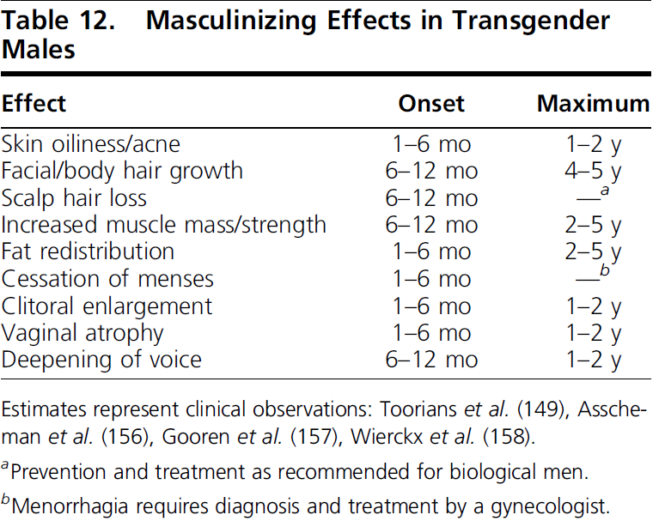
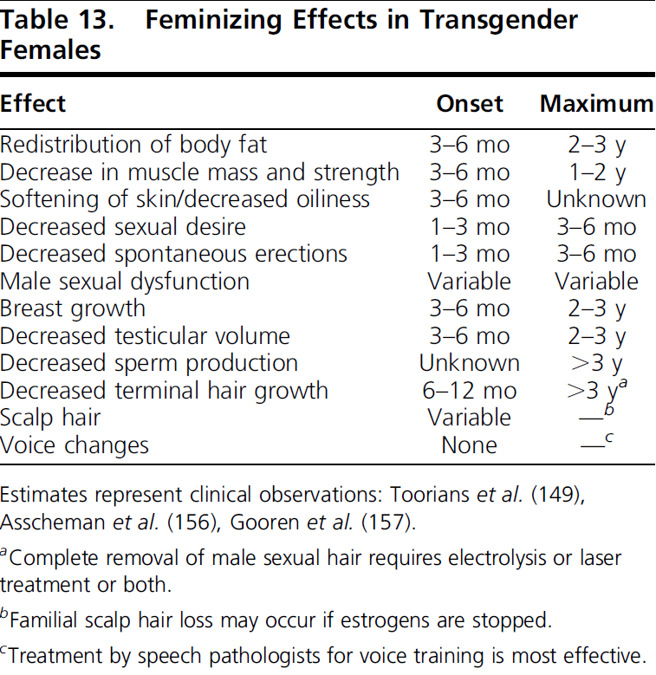

Viktige bivirkninger man bør følge med på er disse (ibid):
Transmenn (FtM) | Transkvinner (MtF)
Vanlige (≥1/100 til <1/10):  Blod/lymfe: Polycytemi, økt hematokrit, økt antall røde blodceller, økt hemoglobin | Vanlige (≥1/100 til <1/10):  Psykiske: Depresjon, nervøsitet, affektlabilitet
Mindre vanlige (≥1/1000 til <1/100): Unormale leverfunksjonsverdier, økt ASAT. Økt matlyst, økt glykosylert hemoglobin, hyperkolesterolemi, økte blodfettverdier, økt kolesterolnivå. Depresjon | Mindre vanlige (≥1/1000 til <1/100): Gastrointestinale: Brekninger. Hjerte/kar: Hypertensjon, Økte transaminaser
 | Sjeldne (≥1/10 000 til <1/1000): Gastrointestinale: Gallestenssykdom. Hjerte/kar: Venøs embolisme.

2.2.4 Kirurgisk behandling
Når det gjelder feminiserende/maskuliniserende kirurgi er mulighetene tilnærmet ubegrensede gitt betalingsevne i et privat, kommersielt og internasjonalt marked. I et offentlig finansiert norsk helsesystem er tilbudet (som for hormonbehandling) definert av diagnosen transseksualisme (F 64.0), og innebærer inngrep i primære og sekundære kjønnskarakteristika. Feminiserende og maskuliniserende kirurgi på sekundære kjønnskarakteristika gjøres i liten/ingen grad i offentlig regi.

Primære kjønnskarakteristika |  | Sekundære kjønnskarakteristika
Brystkirurgi | Maskulinisering av bryst | Adamseple
 | Feminisering av bryst | Pubis korreksjon
Genital kirurgi | Vaginoplastikk | Feminiserende kirurgi
 | Mikropenis/falloplastikk | Kroppsformene kirurgi

Generelt er tendensen at etterspørselen etter kirurgisk behandling for kjønnsdysforitilstander er økende, men dette gjelder mest endring av bryst og sekundære karakteristika, og i mindre grad genital kirurgi. Dette kan ha mange årsaker, men det er selvsagt kjent i brukermiljøet at genital kirurgi er omfattende, forbundet med risiko og der resultatet ikke nødvendigvis samsvarer med forventninger.

Videre er behandlingen på verdensbasis i stor grad privatisert og kommersiell, med relativt lav forskningsaktivitet, få evidensbaserte kirurgiske protokoller og ingen gullstandard.

Brystkirurgi gjøres på mange indikasjoner i det offentlige, og i forbindelse med kreft er det et samarbeid mellom onkolog, bryst- og endokrinkirurger og plastikkirurger. Selv med en stor regional aktivitet innen brystkirurgi, er det ikke slik at alle plastikkirurger har kompetanse til å gjennomføre MtF/FtM kirurgi. Maskuliniserende/feminiserende brystkirurgi har egne algoritmer for mennesker med kjønnsdysfori, og disse inkluderer bl.a. transplantasjon av brystvorter og endring av pigmentert hudsone.

Brystforstørrende kirurgi fra mann til kvinne (MtF) inkluderer brystproteser med størrelse 200-350 ml ev supplert med fettransplantasjon. For kvinner som skal få brystimplantater på medisinsk grunnlag er det strenge kriterier, men for diagnostiserte transkvinner praktiseres en vid indikasjon for en slik prosedyre. Implantat og rekonstruert brystvegg oppleves som et viktig inngrep, og det er høy pasienttilfredshet med resultatet.

Maskuliniserende brystkirurgi fra kvinne til mann (FtM) er en særskilt subcutan mastektomi med krav til snitt, transplantasjon, korrigering og symmetrisk plassering av vorte og forebygging av arrdannelse (Wolter, 2015). Resultatet avhenger av bl.a. av brystvolum, brystptose og hudoverskudd/elastisitet, men langsiktig også av behåring og styrketrening i retning av en mer maskulin brystkasse.

For genital kirurgi er det for MtF ingen nøyaktig standardisert metode, men mye praksis bygger på en oversiktsartikkel om vaginoplastikk basert på 26 studier (Horbach, 2015). Kvaliteten i studiene er medium til lav, og det er gjort mest forskning på bruk av penil hud som inverseres til en vagina. I Norge gjøres inngrepet over to seanser, og det foreligger relativt gode internasjonale data på komplikasjoner, neovaginal dybde og vidde, seksuell funksjon, pasienttilfredshet og livskvalitet. Tross en temmelig høy komplikasjonsrate (sprekker i sår 12-30%, blødninger 3-10%) har 75% gjennomført samleie og 70-84% oppnådd orgasme. Tilfredshet er rangert fra 0-10 og skåres til 8,7, og livskvalitet (rangert fra -10 til +10) skåres til 7,9.

Genital kirurgi fra kvinne til mann (FtM) har heller ingen gullstandard og det er ikke en algoritme for å guide pasient og kirurg (WPATH 2012).

Bruk av lyskelapp (falloplastikk) som består av fettvev og hud fra lysken gir en penis uten urinrørsforlengelse og uten ereksjonsmulighet, men med relativ normal størrelse. Ved metaplastikk forlenges urinrøret ved bruk av en vaginalslimhinne-lapp, og en mikropenis blir konstruert av en hypertrof klitoris. En liten del av vagina blir stående tilbake. Fordelene er en funksjonell rekonstruksjon med urinrør på tuppen og en viss ereksjonsfunksjon, og at man ikke tar vev fra andre plasser på kroppen for rekonstruksjonen.

Testikkelproteser kan legges inn uavhengig av metodevalg. Pasienter som får vekst av klitoris pga testosteronbehandling gis tilbud om metaplastikk, mens mennesker med høy BMI og relativt liten klitoris får tilbud om lyskelapp. Når slike anatomiske forhold er avklarte, er det pasientens vurderinger av utseende, sensibilitet, dagligliv og seksuell evne som avgjør metodevalg.

2.3. Eksisterende behandlingstilbud til personer med kjønnsinkongruens/kjønnsdysfori
Helsehjelp til personer med kjønnsdysfori/inkongruens er grundig redegjort for i Helsedirektoratets rapport fra 2015. Tilbud i kommuner, spesialisthelsetjeneste og nasjonal behandlingstjeneste blir presentert, og man viser til behandling fra andre aktører og nettverk i Norge samt behandling i utlandet inkl. netthandel av hormonpreparater. Rapporten presenterer også aktuelle bruker- og interesseorganisasjoner og deres arbeid innen bl.a. nettverk, rådgivning, kunnskapsformidling og interessepolitikk.

Det er lite grunn til tro at eksisterende behandlingstilbud i kommuner og i privat regi har endret seg vesentlig siden 2015, og dette arbeidet har heller ikke hatt rammer til å kartlegge dette i detalj. Den nasjonale behandlingstjenesten er omorganisert (2.3.3), og vi har gjort en kartlegging av utredning og henvisningspraksis fra de ulike RHF.

En mulig utvikling sees i skjæringspunktet mellom fag og interessepolitikk med høy aktivitet og mange tilbud om kurs- og konferanser med toneangivende fagpersoner i regi av nettverk, bruker- og interessegrupper. Dessuten er det flere som deltar aktivt i samfunnsdebatten med kronikker og debattinnlegg i dags- og fagpresse.

2.3.1. Kommunehelsetjeneste og fastleger
Ref kap 1.1. er det hverken realistisk (etter volum) eller hensiktsmessig (etter LEON-prinsippet) å forvente særskilt kompetanse for denne gruppen i kommunehelsetjenesten, men brukere må møte helsepersonell med «tilstrekkelig kunnskap og informasjon tilgjengelig slik at pasienter kan bli møtt med forståelse og at riktige tiltak kan bli iverksatt. Mange pasienter kan få dekket sine behov i den kommunale helsetjenesten ved f.eks. fastlege, psykolog og helsestasjon- og skolehelsetjenesten». (Hdir 2015)

For fastlegen som møter en pasient med kjønnsdysfori er handling- og henvisningsalternativene begrenset, noe som er forsøkt illustrert under (Arbeidsgruppemøte, okt 2017)
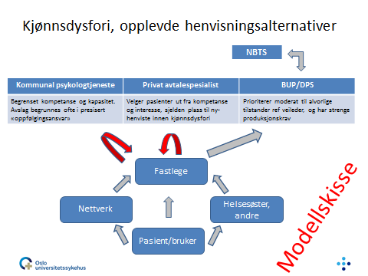

I praksis vil fastlegen måtte henvise videre til utredning i spesialisthelsetjenesten (BUP/DPS) da det sjelden er kapasitet til denne gruppen i kommunal psykologtjeneste eller hos avtalespesialister. I dette ligger det en «innebygd sentralisering» allerede i oppstarten av et forløp som for mange mennesker med mindre behandlingskrevende tilstander kunne blitt ivaretatt lokalt/regionalt.

2.3.2. Regionale helseforetak
Det følgende er en komprimert fremstilling av en enkel kartlegging/rundspørring gjort i de fire helseregionene.

Pasienter med kjønnsdysfori/kjønnsinkongruens henvises fra fastlege til helseforetak med BUP, DPS/VOP, men også noen ganger direkte til Nasjonal behandlingstjeneste for transseksualisme (NBTS). BUP/DPS skal gjennomføre en psykiatrisk utredning og henvise aktuelle pasienter videre til Nasjonal behandlingstjeneste for transseksualisme (NBTS) ved Oslo universitetssykehus. Alle som henvises til NBTS skal ha en behandlingskontakt på BUP/DPS lokalt som kan samarbeide med NBTS under utredningen.

Det gjennomføres generelt psykiatrisk undersøkelse/utredning der pasientene blir vurdert individuelt med ulike strukturerte intervjuer (f.eks MINI+/SCID II), relevant somatisk undersøkelse i samarbeid med primærhelsetjenesten og nødvendige laboratorieprøver. Der hvor pasienten samtykker innhenter man komparentinformasjon. BUP bruker strukturerte intervjuer tilpasset barn. Henviste pasienter følges opp videre ved DPS/BUP og har behandlingskontakt der. Brukerorganisasjonene engasjeres ofte og er en viktig ressurs og til stor hjelp både til pasienter, pårørende og involverte behandlere.

Barne – og ungdomspsykiatriske poliklinikker oppsummert:
Det er sjelden klinikere opplever å ha volumkompetanse på denne pasientgruppen, erfaringsgrunnlaget er oftest begrenset, men flere rapporterer noe økt henvisningsmengde de siste årene. Ofte er det slik at inntil 2 behandlere har tatt i mot denne pasientgruppen, lest seg opp på tematikken, deltatt på kurs eller også søkt ekstern veiledning.

Om personer i denne gruppen har hatt symptomlidelser angir flere poliklinikker å kunne gi dem behandling for dette, og de har gitt støttesamtaler til pasient og støttesamtaler/veiledning til foresatte, samt utføre nettverksarbeid.

Dette er barn og unge som vil kunne trenge mer langvarig støtte/behandling fra Barne- og ungdomspsykiatrien (BUP) der kontinuitet og trygg relasjon til behandler vil være svært ønskelig. Det kan komme i konflikt med krav til produksjonstall og til moderate/alvorlige symptomer eller funksjonsfall som hovedkriterium for å få være pasient i BUP. På den annen side rapporterer en poliklinikk at å tilby behandling til gruppen med kjønnsinkongruens ikke skiller seg så mye fra annen behandling.

Noen ganger har BUP også en rolle der man skal bekrefte at pasienten ikke har noen aktuell psykisk lidelse før eventuell kjønnsbekreftende inngrep, noe som fordrer en alternativ tilnærming til å avdekke og behandle psykisk lidelse.

Voksenpsykiatriske poliklinikker oppsummert:
Det fremkommer at gruppen med kjønnsinkongruens utgjør en liten andel av voksenpsykiatriske poliklinikkers pasientpopulasjon, og som for barn (over) er det ofte slik at enkelte klinikere med interesse og kompetanse gir behandling til denne pasientgruppen, og bidrar i utredning og oppfølging før/etter behandling ved NBTS.

Voksenpsykiatriske poliklinikker kan tilby utredning/behandling for tilleggslidelser m.m., men det rapporteres gjennomgående mangel på spisskompetanse om behandling til personer med kjønnsdysfori. Fra tid til annen er det henvendelser fra primærhelsetjenesten om undervisning som ansatte i spesialisthelsetjenesten ikke opplever seg kompetent til å kunne gjøre.

2.3.3. NBTS
Fra 15. mai 2017 ble NBTS skilt ut fra Avdeling for psykosomatikk ved Oslo universitetssykehus, og utredningsvirksomheten delt mellom barn/ungdom (Barne- og ungdomsklinikken) og for voksne (Nevroklinikken). NBTS er således en matriseorganisasjon med bidrag fra flere ulike fagavdelinger og klinikker, samlet i en nasjonal behandlingstjeneste.

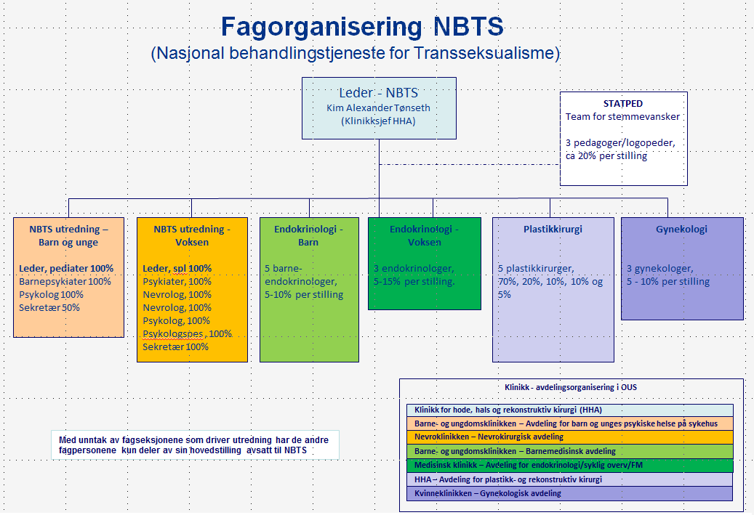

Integrasjon mellom de ulike avdelingene skjer i felles arbeidsgruppemøter hver måned der man diskuterer overordnede saker, aktuelle pasienter og tverrfaglige vurderinger. Videre er det overføringsmøter mellom barn/ungdom og voksne, i tillegg en rekke interne møteplasser i den enkelte faggruppe. Pasientinformasjon, utredning, behandling og oppfølging er videre beskrevet i interne prosedyrer og retningslinjer i eHåndbok.

Henvist til behandling NBTS
 | 2011 | 2012 | 2013 | 2014 | 2015 | 2016 | 2017
Helse Vest RHF | 31 | 32 | 23 | 32 | 36 | 68 | 90
Helse Sør-Øst RHF | 92 | 84 | 80 | 92 | 192 | 284 | 287
Helse Nord RHF | 15 | 11 | 14 | 13 | 21 | 34 | 62
Helse Midt-Norge RHF | 12 | 27 | 15 | 26 | 44 | 70 | 88
Annen tilhørighet |  |  |  | 1 |  | 1
Totalt | 150 | 154 | 132 | 164 | 293 | 457 | 527

Tabellen over er basert på manuell opptelling fra NBTS årsrapporter (https://forskningsprosjekter.ihelse.net/senter/rapport/L-OUS-21/2016). Kvalitet og tilgjengelighet i NBTS sin rapportering er kritisert bl.a. i ekspertgruppens rapport (Hdir 2015), og tjenesten har nå gjennomgått en omorganisering. I endelig rapport for 2017 (som publiseres samme sted) vil det gå frem mer detaljert oversikt over aktivitet knyttet til poliklinisk utredning, endokrinologi, plastikkirurgi, gynekologi og logopedi mv.

Anslagsvis hvert 5. år gjøres det en helhetlig gjennomgang av alle godkjente nasjonale tjenester i spesialisthelsetjenesten der en arbeidsgruppe med deltagere fra RHF og Helsedirektoratet vurderer
a) om det er behov for endring/videreføring av tjenestene
b) om tjenestene har nådd sine egne kvalitetsmål
c) om tjenesten tilfredsstiller krav om likeverdig tilgjengelighet for hele landet

NBTS får tilfredsstillende vurderinger av innhold, tilgjengelighet, kompetansespredning, veiledning og rådgivning. Nettsiden blir fremhevet som informativ og god, men det blir etterlyst en «beskrivelse av tjenestens kvalitetssystem og henvisningskriterier. (…) Tjenesten kan således heller ikke vise til oppnådde kvalitetsmål. Det er viktig for de pasientene som har gjennomgått eller er aktuelle for å motta denne behandlingen å vite hvordan det har gått med de som er behandlet» (Hdir 2017)

Rapporten oppsummerer at det er behov for å videreføre en nasjonal behandlingstjeneste for transseksualisme, men i tilbakemeldingene ligger både et krav til å videreutvikle et kvalitetssystem og å intensivere følgeforskning og ev registerdata fremover.

NBTS har som alle nasjonale behandlingstjenester en referansegruppe med oppgaver fastsatt i veileder (HOD, 2017), og med representanter fra brukere, helseregionene og kommuner og har. En av oppgavene er å sikre forankring og lik tilgang til behandling eller kompetanse i alle helseregioner, men det synes å være for liten kontakt mellom regionale representanter og respektive ledere og fagmiljø i det enkelte RHF til å lykkes med dette.

2.3.4 Behandlingshjelpemidler
«Behandlingshjelpemidler» (BMH) er en del av spesialisthelsetjenesten som er geografisk orientert etter pasientens registrerte bosted. Forutsetning for å få et behandlingshjelpemiddel er henvendelser fra et helseforetak eller fra avtalespesialist. Helseforetakene har enheter/avdelinger for behandlingshjelpemidler som forvalter utstyr og forbruksmateriell til pasienter som har startet en behandling i spesialisthelsetjenesten og skal fortsette denne behandlingen utenfor sykehuset (insulinpumpe for diabetes, oksygenutstyr til KOLS osv.). Enheter/avdelinger for behandlingshjelpemidler har IKT-struktur og rutiner for å holde oversikt over pasienter og deres utlånte utstyr, og det er oversikt over hva den enkelte har fått av forbruksmateriell.

«Hjelpemidler» formidles av NAV og er en statlig ordning. Fastleger kan henvise pasienter til Hjelpemiddelsentralene med rekvisisjon på det aktuelle utstyret. Brystproteser og erigerte penisproteser dekkes av denne ordningen.

De fleste innkjøp av behandlingshjelpemidler gjøres via helseforetakenes innkjøpssystemer, og i henhold til regionale eller nasjonale avtaler regulert av Lov om offentlige anskaffelser. I henhold til brev fra HOD (2016) har helseforetakene ansvar for kompresjonsvester, hårfjerning og ikke-erigerte penisproteser.

Kompresjonsvester
Det foreligger en nasjonal avtale når det gjelder kompresjonsplagg, men pasienter med kjønnsdysfori er ikke tilfreds med de tilbudte vestene fra eksisterende leverandører. Pasientene foretrekker en type vest som kan kjøpes over internett, og før 2014 ble denne utgiften dekket av pasientene selv. Nå har pasientgruppen krav på å få dekket utgiftene, men er ikke fornøyde med produktet. Det er mulig for BMH å importere varer fra utlandet, men det utfordringer med organisering og leverandører særlig med et relativt lite volum spredt ut over mange helseforetak.

Hårfjerning
Ansvaret for dette er ulikt håndtert i Norge der Helse Vest henviser til egen hudavdeling der det er lang ventetid. Mange helseforetak gjør som Akershus universitetssykehus og skriver vedtak til pasienten som selv kan velge klinikk for hårfjerning og der faktura sendes helseforetaket. Dette er en pragmatisk ordning som ivaretar personvern, men den har noen ulemper. Helseforetakene betaler kosmetikkindustriens takster, og man har ingen oversikt over kvalitet eller eventuelle skader eller bivirkninger. Akershus universitetssykehus har over tid forsøkt å skaffe en faglig spesifikasjon for hårfjerning som kan brukes som et underlag for å inngå avtaler med aktuelle klinikker. Det ser nå ut til at problemet kan løse seg med håp om en snarlig spesifikasjon som grunnlag for lokale avtaler.

Ikke-erigerte penisproteser
Akershus universitetssykehus har etter noen tids leting funnet en norsk produsent av dette utstyret. Det er et ortopediteknikkfirma som har lang erfaring i å lage proteser. Noen utgaver er vurdert, og man har tro på at det vil bli et godt produkt i ulike størrelser. Utviklingen er gjort i samarbeid med HBRS.

Organisering og tilgjengelighet
Arbeidsgruppen er samstemte i at behandlingshjelpemidler og hjelpemidler (særlig brystproteser) hører hjemme tidlig i et behandlingsforløp, og kan være til hjelp i en følelsesmessig og sosial transisjon. Det er likevel ikke åpenbart hvordan det best skal tilrettelegges innen rammen av dagens regelverk, organisering og finansiering.

Fagmiljøet innen BHM foreslår en sentral enhet ved NBTS som både kan ha utstyr tilgjengelig for utprøving og ha et hovedansvar for rekvirering, men at hårfjerning (som er en tjeneste) utføres lokalt etter en bedre faglig spesifikasjon. En slik sentral ordning er likevel i konflikt både med holdningen om mer desentraliserte tjenester til målgruppen, og dessuten finansieringsordningen av behandlingshjelpemidler.

HBRS har samlet informasjon om ulike typer behandlingshjelpemidler på sine nettsider, men en tilsvarende oppdatert oversikt bør være tilgjengelig både ved NBTS og i de regionale helseforetakene.

2.4 Områder i behandlingstilbudet med mangelfull kompetanse
En prinsipiell ulempe med sentraliserte funksjoner er at lokal og regional kompetanse i utredning, oppfølging og til andre bidrag i et langvarig forløp kan forvitre. Etter en kort rundspørring i RHF synes dette i stor grad å være tilfelle. Det er unntak (2.3.2) med fagmiljøer der klinikere engasjerer seg, søker kurs og utdanning og bidrar aktivt i utredning og behandling og slik utvikler egen og kollegers kompetanse.

Selv om NBTS gir et likeverdig tilbud (Hdir 2017) med henvisninger fra alle regioner, stilles det spørsmål om helsehjelpen blir påvirket av geografien, og om pasienter fra sentrale strøk får et bedre tilbud. At mennesker med kjønns- og seksualitetsmangfold trekker mot sentrale strøk og byer er ikke uvanlig, men et lokalt og regionalt tilbud skal likevel være til stede.

Fagområdet og pasientgruppen oppleves lite definert, særlig for pasienter som ikke oppfyller kriterier for behandling (F 64.0). Det er vanskelig for en kliniker å foreslå regionale utrednings- og oppfølgingsforløp for en pasientgruppe som ved siden av sitt smertetrykk, er definert ved et mangfold av identiteter og uttrykk. Det er et klart uttalt behov for nasjonale retningslinjer både for voksne og barn/ungdom.

Generelt oppleves mangel på «kjønnsnøytrale» kartleggingsrutiner og verktøy. For den enkelte kliniker og fagmiljø vil det også være nødvendig og ønskelig med veiledning og informasjon til å bearbeide egne holdninger til denne problematikken. Mekanismer og prosesser for overføring og motoverføring er kjente temaer for de fleste terapeuter, men må stadig fornyes i takt med samfunnsutvikling.

Det er behov for økt faglig konsensus rundt tilbudet til pasientgruppen, noe som er behandlet på flere vis i dette arbeidet (kap 1.2 og 1.3), og dessuten går frem av mediedebatt og rapporten fra Helsedirektoratet (2015). Dette er faglig og prinsipiell uenighet som kan forvitre og utmatte både pasienter og behandlere. Pasienter og pårørende kan oppleve avmakt, økt smertetrykk og redusert livskvalitet, og behandlere kan trekke seg unna fagområdet grunnet høyt konfliktnivå og interessepolitisk eksponering.

Kommunehelse
I kommunene kan man og skal man ikke forvente spesialistkompetanse, men mye ressurser settes bl.a. inn i skolehelsetjenesten og det er grunn til å forvente bedre oppfølging og ivaretaking av ungdommer fra denne ordningen. Likevel er det ofte svak grunnleggende kunnskap om problematikk og psykologiske vansker i denne pasientgruppen på skoler, helsestasjoner, fastleger og i barnevern.

Det er få fastleger som spesielt befatter seg med kjønnsdysfori, men Norsk forening for allmennmedisin har en egen faggruppe for «Lesbisk, homofil, bifil og trans helse (LHBT helse)». Tilsvarende har Norsk psykologforening et "Psykologfaglig nettverk for seksualitets- og kjønnsmangfold". Det er flere andre engasjerte nettverk både blant bruker/ pasientforeninger og klinikere som gjerne bidrar med veiledning og kompetanse til pasienter, pårørende og ansvarlige klinikere. Likevel er inntrykket at volumet, selv om det er i vekst, fortsatt er lite i den enkelte kommune. Det betyr at mange fagpersoner som møter pasienter med kjønnsdysfori har begrenset erfaring og kompetanse, men også at man har lite kjennskap til behandlingsalternativer, nettverk og andre fagressurser.

Der det finnes en kommunal psykologtjeneste er denne gjerne organisert som en oppfølgingstjeneste som i liten grad har kompetanse og ressurser til å ta aktiv del i lavterskel behandling og utredning. Selv om både NBTS og ulike bruker/ interessegrupper tilbyr veiledning, savnes det kontinuitet i behandling og oppfølging, informasjonsspredning til helsestasjoner, fastleger og psykisk helsevern.

Pasienter som er behandlet trenger oppfølging. Det er kjent at mange pasienter utvikler depresjoner når de får østrogenbehandling og disse trenger sakkyndig oppfølging. DPS kan ikke ha en vedvarende oppfølging av pasientene, noe som krever kompetanse og ressurser i kommunene.

Mennesker som faller utenfor kriterier for hormonell og/eller kirurgisk behandling vil også ha et behov for behandling og oppfølging i kommunen. Flere av disse søker likevel privat behandling, men oppfølgingsansvaret ligger i kommunene. Inntrykket er at dette er behov som i liten grad møtes, men til en viss grad dekkes gjennom nettverk, bruker- og interesseorganisasjoner.

Regionalt tilbud til barn og ungdom
Antall barn og ungdom som har vansker med kjønnsidentitet og kropp har økt, og det forventes ikke at dette er en forbigående tendens. Det trengs et komplett kompetanseløft for denne gruppen som bl.a. BUP vil bli mer og mer kjent med. Mange medarbeidere mangler kompetanse og forståelse av selve tilstanden, både psykologisk, biologisk og sosialt, og hvordan man kan bidra til en god prosess for den enkelte inn mot en avklaring. Barn på vei mot ungdomstiden utforsker (kjønns-)identitet, personlighet og seksuell orientering og går gjennom en sammensatt og til dels smertefull prosess, og mange klinikere mangler kompetanse i utredning, nyansering og diagnostikk mellom en vid og mangfoldig normalutvikling og behandlingskrevende kjønnsdysfori.

I både i barne- og voksenpsykiatri er det dessuten vanskelig å prioritere pasienter med kjønnsdysfori/kjønnsinkongruens uten tilleggsvansker jfr. prioritetsforskriftene og strenge krav til produksjon. Det savnes en poliklinisk virksomhet for disse pasientene som har et annet tilbud enn BUP/DPS, og heller en tverrfaglig modell med team for utredning og oppfølging. Det nevnes behov for å etablere spesialisert team for denne gruppen barn/ungdommer for å øke erfaringsgrunnlag og samle regional kompetanse i nettverk og/eller i enkelte poliklinikker.

På spørsmål om et mer desentralt ansvar mener enkelte barnepoliklinikker at dette er en svak løsning. Dette fordi man ser et begrenset pasientvolum som vanskelig kan gi mengdeerfaring med en gruppe mennesker der man potensielt setter i gang svært inngripende behandling. Inntrykket er at behandlerne kjenner på utrygghet ved å skulle ha ansvar for den type vurderinger som nå gjøres ved NBTS, og derfor ønsker et videreført sentralisert tilbud.

Samarbeid med NBTS beskrives som godt, man er fornøyd med kompetansebidrag og har tillit til deres vurderinger. Samtidig er det ikke ønskelig at barna henvises tidlig til NBTS. Barna bør observeres og ha kontakt med poliklinikker lokalt frem til det er aktuelt med oppstart utredning og eventuell intervensjon.

Det er ulike behov hos barn og voksne, og i et samfunn med kjønnsmangfold er man i BUP generelt kritisk til tidlig medisinering. Jfr. dette blir det etterlyst klarere retningslinjer for hormonbehandling, særlig for ungdommer.

Samarbeid med kjønnsinkongruente barn og deres pårørende krever også særskilt kompetanse. Foreldre kan velge ulike roller som avventende, «bremsekloss» eller pådriver, og kan finne argumentasjon fra et stort antall artikler og nettressurser vedrørende denne pasientgruppen. Klinikere som ofte i utgangspunktet er usikre, vil i slike situasjoner ha store vansker i håndtering av eventuelt kryssende interesser hos barn og deres pårørende.

Regionalt tilbud til voksne
Også i DPS rapporteres for liten kunnskap om denne gruppens typiske psykologiske vansker og konflikter både før og etter et eventuelt kjønnsskifte. Også begrepsapparatet beskrives av noen som fremmed og ukjent der terapeuten noen ganger får opplæring av pasienten. Mange klinikere er usikre på forløp og kriterier, hvilke prosesser og utredninger pasientene må gjennom før de eventuelt får innvilget kjønnsskifteoperasjon, og hvorledes de bør følges opp.

Det er mangelfull kunnskap om hvorledes hormonbehandling virker på kort og lang sikt, både somatisk og psykologisk, og hvordan man kan forebygge og håndtere slike komplikasjoner. Også for voksne etterlyses klare retningslinjer for legers arbeid, og særlig hva angår hormonbehandling. Dette beskrives som udefinert område, og det må sikres at en slik behandling har klare retningslinjer som er faglig fundert, for at leger regionalt kan føle seg trygge på at de gir god og riktig helsehjelp.

For voksne savner man også «kjønnsnøytrale» kartleggingsrutiner/verktøy, og man trenger mer kunnskap om problematikken, lovverk, lidelsestrykk, symptomatologi og eksisterende behandlingstilbud.

I DPS mangler et spisset behandlingstilbud til gruppen som ikke ønsker henvisning til NBTS, eventuelt får avslag derfra.

NBTS
Den nasjonale behandlingstjenesten har erfart en sterk økning i henvisninger parallelt med en omfattende organisatorisk endring (kap 2.3.3.). Tjenesten har blitt kritisert langs flere linjer, men fremstår nå mer robust både i kompetanse og organisasjon. NBTS må ha et forsvarlig system for å håndtere turnover, rekruttering og gi erfaring til nye medarbeidere.

Fra enkelte poliklinikker oppleves behandlingstjenesten som sårbar, noe som gir lang ventetid i utredning og sjelden oppfølging av pasienter i og etter behandling.

Pasienter opplever tidvis å få ulike behandlere hver gang de møter og skal gjennomføre kartlegginger eller følges opp. Det er sårbare ting de skal snakke om, og det fungerer dårlig å måtte si det samme til nye behandlere hver gang.

Det synes også at NBTS ressursmessig kommer til kort når det gjelder kontinuitet i behandling og oppfølging, informasjonsspredning til helsestasjoner, fastleger og spesialisthelsetjenesten innen psykisk helse. Det er utviklet en informativ og oversiktlig nettside, men er begrensede ressurser for omfattende regional undervisning og veiledning.

NBTS er (som flere andre behandlingstjenester) organisert som en matrise med bidrag fra flere avdelinger i ulike organisasjonsledd. Gjennom en slik modell får man samtidig tilgang til høyspesialisert og tverrfaglig kompetanse, men mange fagfolk beholder tilknytningen til sine respektive miljøer. Dette er en kostnadseffektiv modell som har utfordringer med intern og ekstern samhandling, koordinering og rapportering, men også pasientadministrativ oppfølging.

Forslag
Basert på en intern høring er arbeidsgruppen delt både når det gjelder innhold og organisering av behandlingstilbudet. En del av arbeidsgruppen (Foreningen FRI, Forbundet for transpersoner i Norge, Tønseth, Offerdal og Alstad) mener at det nå er grunnlag for å utvide pasientgruppen (ref kommende diagnosemanual ICD-11) og forslår en desentralisering av tilbudet både når det gjelder utredning, diagnostikk, hormonell behandling og øvre kirurgi.

En annen del av arbeidsgruppen (HBRS, NBTS og RHF-representanter med unntak av Alstad) mener man først må bygge kunnskap (gjennom økt forskningsinnsats) og kompetanse (både i NBTS og regionalt) for dels å håndtere økning i pasientvolum og dels for å vurdere desentralisering av behandlingsfunksjoner til mer kompetente regionale fagmiljøer.

Derfor er forslagene ikke nødvendigvis basert på konsensus i arbeidsgruppen, men et forsøk på å sammenfatte mulige veivalg på kort og mellomlang sikt:

- Det er behov for et kompetanseløft lokalt, regionalt og nasjonalt. På regionalt nivå bør det utvikles kompetansemiljøer for barn, ungdom og voksne som kan gjøre spesialisert utredning og differensialdiagnostikk innen fagområdet. Slike miljøer kan organiseres ved enkelte poliklinikker eller i nettverk, men forutsetter mer dedikerte ressurser og bedre regional koordinering.

- Parallelt bør den nasjonale tjenesten få tildelt ressurser for å ivareta økningen i antallet henvisninger og oppgaver som sikrer kompetansespredning. Frem til et regionalt tilbud har slik kompetanse må alle utredninger og oppstart av behandling foregå i den nasjonale tjenesten. Kun gjennom en total sentral oversikt av pasientene kan man vurdere om noen bør følges opp mer regionalt.

- Tilstander innen kjønnsdysfori og kjønnsinkongruens bør innlemmes i Nasjonal prioriteringsveileder

- For pasienter både i og utenfor et behandlingsforløp er tilgang til oppfølgingstjenester, hjelpemidler og behandlingshjelpemidler en svakhet som øker smerte og reduserer livskvalitet. Regionene bør sørge for bedre informasjon og oversiktlige alternativer for utredning, behandling, nettverk, behandlingshjelpemidler og oppfølging for ulike tilstander innen kjønnsinkongruens/dysfori.

- Et samvalgsverktøy tilrettelagt for barn, ungdom og voksne bør utvikles. Dette kan klargjøre alternativer, fordeler og ulemper ved tilgjengelige behandlingsalternativer, og gi informasjon, balansere forventninger og støtte beslutninger for alle involverte parter

- Alle bidragsytere ønsker å støtte arbeidet med en ny nasjonal retningslinje eller annet normerende produkt fra Helsedirektoratet.

- Innen rammen av ny diagnosemanual (ICD-11) vil både regioner og nasjonale helsemyndigheter måtte vurdere organisering og faglige innhold i sine tilbud. ICD-11 vil representere en ny forståelse av tilstander og utfordringer knyttet til kjønnsidentitet, og dette kan gi nye føringer for utredning, behandling og oppfølging. Dessuten vil den påvirke utdanning, veiledning, rekruttering og behandlingsforløp, og nødvendigvis innebære en ny og oppdatert vurdering av NBTS sitt mandat og kriterier for behandling.

- Hormonbehandling for voksne på indikasjon F 64.0 er for enkelte pasienter organisert med sentral oppstart og videreføring lokalt enten på sykehus eller hos fastlege. Denne ordningen bør utvides til en standard for å spare både pasient og helsetjeneste for unødige kostnader. Likevel bør det sikres god monitorering og rapportering tilbake, både av hensyn til kvalitetsoppfølging og ev forskning.

- Det er videre enighet om at genitalkirurgi og komplisert endokrinbehandling fortsatt bør ligge sentralt.

- Arbeidsgruppen mener det er behov for mer kunnskapsutvikling og forskning både på eksisterende pasientkohorter og på mennesker som presenterer seg som ikke-binære. Det er ønskelig å følge opp forskningen ved Karolinska knyttet til behandling av mennesker med ikke-binær kjønnsidentitet. Det bør settes av ressurser til følgeforskning (gjerne i form av multisenterstudier på skandinavisk/europeisk nivå), videreføre ENIGI-samarbeidet og vurdere et kvalitetsregister.

- Kjønnsdysfori og kjønnsinkongruens bør få mer plass i utdanning av helsepersonell, og det er grunn til å forvente en mer mangfoldig tilnærming til kjønnsidentitetsutvikling i relevante grunn- og videreutdanning fremover. Det har over tid vært en profesjonsdebatt omkring sexologi bl.a. i dette fagområdet, noe dette arbeidet ikke har tatt stilling til. Likevel er det sexologiske perspektivet vesentlig å inkludere både når det gjelder utredning, behandling og oppfølging både for barn, ungdom og voksne.

Arbeidsgruppen er uenig om det følgende:
- Hvilke kriterier som pt skal utløse rett til (hormonell og kirurgisk) behandling, om dette utelukkende skal baseres på opplevd kjønnsdysfori eller på gjeldende etablerte og operasjonaliserte diagnosekriterier med empirisk grunnlag.

- Om endokrinologisk og øvre kirurgisk behandling er en høyspesialisert tjeneste som bør være sentralisert, eller om oppstart av slik behandling skal delegeres til regionale sentra og/eller fastleger.

- I en viss utstrekning foregår lokal hormonbehandling utenom den nasjonale behandlingstjenesten både innen og utenfor indikasjonen F 64.0. Videre også henvisning til privat brystkirurgi parallelt med utredning og diagnostikk ved NBTS. Det er uenighet om i hvilken grad dette er forstyrrende for utredning og diagnostikk ved NBTS, og om det er en forsvarlig medisinsk praksis. Fra NBTS oppfattes dette som krevende.

- Vektlegging og hensyn til samtidige lidelser/tilstander, og om slike gir grunnlag for å utsette ev kontraindisere kjønnsbekreftende behandling. Dette gjelder mange ulike tilstander, bla sykelig overvekt, asperger og øvrige autismespekterforstyrrelser, rusmiddelavhengighet, redusert kognitiv funksjon m.fl.

3.1 Kriterier for behandling regionalt og nasjonalt
Som vist over er det enighet om bedre tilgang til regional utredning, psykisk helsetjenester, psykososiale tiltak, behandlingshjelpemidler og oppfølging på kriterier knyttet til kjønnsdysfori og inkongruens. Det er ikke enighet særlig mht tilgang til hormonell og kirurgisk behandling både på en videre indikasjon og delegert på et lavere nivå i helsetjenesten.

3.2 Funksjonsfordeling mellom NBTS og regionale behandlingstilbud
Det er enighet om større grad av lokal og regional kompetanse og medvirkning i utredning og oppfølging av pasientgruppen. Denne organisasjonsmodellen er formelt gjeldende, men regional kompetanse fremstår fragmentert og baseres på enkelte klinikere med særskilt interesse. Det er få om noen robuste og tverrfaglige miljøer på regionalt nivå.

Modellen under skisserer aktuelle aktører som i mye større grad må integrere sine kompetansebidrag slik at pasienter opplever en ivaretakende prosess gjennom sine forløp.

For barn er det enighet om å avstå fra henvisning til sentralisert behandling før det er aktuelt med intervensjoner, og en kompetent regional tjeneste kan bidra med rådgivning og støtte til lokale klinikere og pårørende i observasjon og utforsking av identitet.

Kommunehelsetjenesten har sin primære rolle innen observasjon, støtte, utredning og ev henvisning til spesialisthelsetjenesten. Det er vesentlig med god generell kompetanse, verktøy for systematiske observasjoner og tilgang til enkle utredningsverktøy. Når det gjelder oppfølging bør kommuner knytte kontakt med og benytte bruker- og interesseorganisasjoner og søke veiledning fra regionale spesialister.

Regionale fagmiljøer bør samles i enkelte klinikker og/eller nettverk avhengig av geografi og befolkningstetthet. RHF bør også vurdere øremerkede stillinger enten i klinikker og/eller for avtalespesialister som kan ha et hovedansvar for tverrfaglig koordinerte tiltak med tilfredsstillende kvalitet.

Slike fagmiljøer vil kunne gi utredningsbidrag og korte ned utredning- og ventetid ved den nasjonale tjenesten. Man vil og kunne gjennomføre mer av monitorering og observasjon mellom behandlingsfaser, og derved redusere reiser og avlaste både pasienter og NBTS.

Et tydelig uttalt behov er også at regionene bør etablere et apparat for oppfølging og støttende behandling til mennesker som har gjennomgått hel eller delvis kjønnsbekreftende behandling, avbrutt behandling, fått avslag på behandling eller ikke ønsker behandling ved NBTS. Slik oppfølging kan være regulære kontroller i forbindelse med og etter behandling, håndtering av enklere komplikasjoner, men det største behovet er ivaretakelse av psykisk helse og håndtering av minoritetsstress enten man har mottatt behandling eller ikke.

Spørsmålet om desentralisering av endokrinbehandling og øvre kirurgi er diskutert i flere omganger, og det er (ref over) ikke enighet. Når det gjelder barneendokrinologi og pubertetsutsettende behandling for ungdommer med kjønnsdysfori er dette en spesialisert oppgave som NBTS barn mener bør opprettholdes sentralt. Det er få regionale barneendokrinologiske fagmiljøer, og disse er ikke knyttet til et tverrfaglig miljø med utredning og diagnostisk kompetanse. Det vil derfor stilles kritiske spørsmål til kostnadseffektivitet dersom en skal bygge ut slik kompetanse i regionene.

Oppfølging av endokrinbehandling av voksne bør i større grad desentraliseres, noe som allerede gjøres i en viss utstrekning. Dette bør være en standard som sikrer smidige forløp samtidig som man ivaretar monitorering og kvalitetskontroll.

Brystkirurgi er også fra flere hold foreslått desentralisert, og det er trolig et begrenset antall plastikkirurger i alle regioner med tilstrekkelig erfaring og kompetanse til å utføre aktuelle inngrep for denne gruppen. Dessuten er det et privat marked man har begrenset innflytelse over. Som for barneendokrinologi, er dette et spørsmål om å finne de beste faglige løsningene innen rammene for kompetanse, funksjonsfordeling og kostnadseffektivitet. Brystkirurgi (i det offentlige helsevesenet) for denne gruppen vil også i fremtiden (innen rammene av ICD 11) bygge på et tverrfaglig diagnostisk grunnlag, og det er ikke gitt at en regional organisering vil gi bedre kvalitet, tilgjengelighet eller prioritet i konkurranse med andre pasientgrupper.

Det er ulike syn på utvikling av NBTS i arbeidsgruppen. Noen mener tjenesten skal styrkes og utvides til å ivareta hele spekteret av kjønnsdysforitilstander, gi mer omfattende tilbud om opplæring, veiledning og samvalgsverktøy, intensivere forskning og tilby utprøving/rekvirering av behandlingshjelpemidler. Andre mener tjenesten heller skal fokusere aktiviteten rundt genitalkirurgi og spesialisert endokrinbehandling.

Felles er likevel at NBTS bør videreutvikles som sentralt kompetansemiljø som tilbyr veiledning, utdanning, kunnskapsutvikling og forskning. For å imøtekomme disse oppgavene parallelt med økt pasientvolum, må NBTS tilføres flere ressurser.

3.3 Regional utredning- og oppfølging for pasienter som ikke fyller kriterier for behandling ved NBTS
Tilbud om regional utredning- og oppfølging har over tid vært utilfredsstillende, og det vil også fremover (i påvente av nasjonale retningslinje/veileder og ny diagnosemanual, ICD-11) være et behov som fordeler seg ujevnt i regionene. Arbeidsgruppen er enig om å styrke regionale bidrag både innen og utenfor NBTS sine kriterier, men de ulike representantene har ulikt syn på om dette skal inkludere hormonell behandling og kirurgi.

Uavhengig av dette vil et regionalt utredning- og oppfølgingstilbud fordre engasjerte og mer robuste fagmiljøer samlet i team og/eller nettverk (over). Informasjon om kriterier, verktøy for samvalg, bruker- og pasientnettverk og hjelpemidler/ behandlingshjelpemidler bør være lett tilgjengelig.

Pasienter som henvises og får avslag på behandling ved NBTS må selv få god begrunnelse, informasjon om rettigheter og muligheter i et videre regionalt (og lokalt) forløp. Både pasienten selv, ev pårørende og henviser bør få samme informasjon, men også forslag til videre tiltak f.eks. mot samtidige lidelser og ev muligheter for ny vurdering ved et senere tidspunkt.

Modellen over beskriver et regionalt team med bred kompetanse som tar ansvar for utredning, differensialdiagnostikk og oppfølging av barn og ungdom – både innen og utenfor NBTS sine kriterier. Et slikt fagmiljø vil også være sentralt i observasjon, kontroller mellom faser og oppfølging i og etter et ev senere behandlingsforløp i NBTS.

Som selvstendige behandlere i et kompetent miljø vil man ha et større handlingsrom til å gi et helhetlig tilbud regionalt, og gi god veiledning og oppfølging til pasient, pårørende og lokale behandlere.

Når det gjelder regional utredning og oppfølging til voksne er det som omtalt flere stemmer som ønsker et mer radikalt desentralisert tilbud til en større gruppe pasienter. En mellomløsning, som heller ikke en samstemt arbeidsgruppe vil stille seg bak, er skissert under. Et regionalt team kan ta imot og håndtere henvisninger fra fastlege, gjøre utredninger og differensialdiagnostikk og sette i gang behandling for lettere dysforitilstander og samtidige lidelser.

Ref over er det ikke enighet om desentralisering av oppstart hormonbehandling og kirurgisk behandling, men modellen vil likevel være et steg i retning av et mer helhetlig og kompetent regionalt tilbud både innen og utenfor kriterier for behandling ved NBTS.

Økonomiske konsekvenser
Dette arbeidet har ikke hatt rammer eller ressurser til å gjøre en kvalifisert helseøkonomisk vurdering mellom behov og tilbud. Enkelte tiltak fordrer en nasjonal samordning og finansiering, mens andre vil kunne få ulik innretning i regioner basert på demografi, plassering av fagmiljøer, kompetanse og strategiske planer.

I stedet har vi grovt estimert kostnader ved enkelte felles nasjonale investeringer som det i arbeidsgruppen er enighet om å styrke. Dette gjelder særskilt:
- Samvalgsverktøy. Det bør etableres et nettbasert, oppdatert og oversiktlig verktøy for informasjon og beslutningsstøtte til pasienter, pårørende og fagmiljøer. Dette bør finansieres nasjonalt, utvikles i samarbeid med fag- og brukermiljøer og legges på helsenorge.no. Enkelte eksempler ligger foreløpig på https://minebehandlingsvalg.no/

- Kvalitetsregister. Et kvalitetsregister for denne pasientgruppen har lenge vært et savn både i norske og internasjonale fagmiljøer. Et kvalitetsregister vil dokumentere standard indikatorer som gir et bilde av kvalitet i forløpet, men vil i tillegg kunne følge utvalgte utfallsmål på kort og lang sikt, og på den måten utvikle tilbudet i tråd med ny kunnskap. Det er nærliggende å tenke dette etablert i tilknytning til NBTS.

- NBTS barn og unge har allerede etablert samarbeid med de svenske utredningsteamene for barn og unge, og er i planleggingsfasen til å gå inn i et felles kvalitetsregister. Dette vil kreve ekstra ressursinnsats og en koordinering av støttefunksjoner til drift og rapportering.

- Forskningsmidler. Det er behov for økt forskningsinnsats både med utgangspunkt i eksisterende pasientkohorter, men og nye forskningsdesign. Her vil det være nødvendig med bidrag og spørsmål knyttet til lokal/regional utredning og oppfølging, nye og utvidede diagnosegrupper, samspill og samordning mellom region og NBTS mv. En relativt liten del av forskningsinnsatsen er øremerket utvalgte fagområder, men heller basert søknad og konkurranse innen programmer. Det bør vurderes en særskilt forskningsinnsats til denne pasientgruppen frem mot innføring av ny diagnosemanual (ICD-11)

Et tydelig behov for økt kompetanse i regionene er beskrevet i denne og tidligere rapporter (Hdir 2015), men denne arbeidsgruppen har ikke forutsetninger for å konkretisere kompetansebidrag i regioner med ulike utgangspunkt. I stedet har vi skissert noen modeller for regionale team (kapittel 3.3) som enten kan organiseres i nettverk og/eller i utvalgte klinikker.

- Regionale kompetanseløft. Det er ulike syn på organisering av regionale kompetansenettverk i forlengelsen av ny diagnosemanual (ICD-11), og i hvilken grad psykisk helsevern skal inngå i dette. Man kan snu denne problemstillingen og stille spørsmål om hva som ev skal være alternativet til at utredning og oppfølgingsansvar ligger innen BUP og DPS. Følgelig er det skissert stimulering innen BUP og DPS som "pakker" der ulike regioner kan tilrettelegge innsatsen basert på egne pasientvolumer og eksisterende kompetansemiljøer.

- Økt antall henvisninger til NBTS. Det er behov for økt antall kliniske stillinger til utredningsteamene for å sikre et likeverdig sentralt tilbud. I dag har voksen teamet 3 mnd ventetid, mens barneteamet har 6 mnd ventetid. Det er ila de siste årene også en vesentlig økning av pasienter til kirurgi som er omfattende behandlinger, noe som også vil kreve en styrkning av det kirurgiske miljøet.

- Kompetansespredning: Det er behov for økte ressurser til NBTS for å sikre regional kompetansespredning med tanke på en skissert desentralisert modell.

Matrisen for økonomikonsekvenser (under) er grovt estimert, men kan gi en pekepinn på kostnadsnivå for de ulike innsatsområdene. Lønnskostnader er beregnet med sosiale kostnader og vakt der det er aktuelt.

Innsatsområder | Estimert kostnad inkl mva
Samvalgsverktøy
Innhold | 75 000
Kvalifisering og godkjenning | 50 000
Elektronisk utgave | 150 000
Kvalitetsregister | Vanskelig å kostnadsberegne
NBTS
100% Barne- og ungdomspsykiater | 1 400 000
100% Psykiater | 1 400 000
100% Forskningsleder | 1 200 000
"BUP-Pakke"
50% Psykiater BUP | 700 000
50% Psykologspesialist BUP | 500 000
50% Spesialsykepleier BUP | 365 000
50% Pediater HF | 700 000
50% Avtalespesialist BUP | 440 000, Driftstilsk RHF, Kl 1
"VOP-Pakke"
50 % Psykiater DPS | 700 000
50 % Psykologspesialist DPS | 500 000
50% Spesialsykepleier DPS | 365 000
50% Psykiater HF | 700 000
50 % Avtalespesialist psykiatri | 440 000, Driftstilsk RHF, Kl 1
TEAMETABLERING
Regional integrasjon kjønnsidentitet | 100 000 pr region

5.0 Litteratur
de Vries ALC et al (2011). «Puberty suppression in adolescents with gender identity disorder:a prospective follow-up study”. Journal of Sexual Medicine

Dhejne C et al (2011), «Long-Term Follow-Up of Transsexual Persons Undergoing Sex Reassignment Surgery: Cohort Study in Sweden». PLoS One

Helse- og omsorgsdepartementet (2017), «Veileder, Nasjonale tjenester
i spesialisthelsetjenesten»

Helse- og omsorgsdepartementet (2016), «Lov om endring av juridisk kjønn»

Helse- og omsorgsdepartementet (2016), Brev til RHF, «Dekning av utgifter til behandlingshjelpemidler og hårfjerning for personer som behandles for transseksualisme/kjønnsdysfori - Presisering av helseforetakenes ansvar»

Helse- og omsorgsdepartementet (2011), «Forskrift om godkjenning av sykehus, bruk av betegnelsen universitetssykehus og nasjonale tjenester i spesialisthelsetjenesten»

Helse- og omsorgsdepartementet (2001), «Lov om pasient- og brukerrettigheter» (pasient- og brukerrettighetsloven)

Helsedirektoratet (2017), «Rapport ifm helhetlig gjennomgang av nasjonale og flerregionale behandlingstjenester i spesialisthelsetjenesten 2017» (https://forskningsprosjekter.ihelse.net/senter/rapport/L-OUS-21/2016)

Helsedirektoratet (2017), «Nasjonal faglig retningslinje for det helsefremmende og forebyggende arbeidet i helsestasjon, skolehelsetjeneste og helsestasjon for ungdom»

Helsedirektoratet (2015), «Rett til rett kjønn - helse til alle kjønn». Utredning av vilkår for endring av juridisk kjønn og organisering av helsetjenester for personer som opplever kjønnsinkongruens og kjønnsdysfori.

Helsedirektoratet (2012), «Gjennomgang av behandlingstilbudet til transseksuelle og transpersoner»

Levine, S (2017), «Ethical Concerns About Emerging Treatment Paradigms for Gender Dysphoria”, Journal of Sex & Marital Therapy

Marshal, E et al (2015), «Non-suicidal self-injury and suicidality in trans people: A systematic review of the literature”, International Review of Psychiatry

M. S. C. Wallien and P. T. Cohen-Kettenis (2008), «Psycho-sexual Outcome of Gender Dysphoric Children», Journal of the American Academy of Child and Adolescent Psychiatry

Norheim, O F (2003), «Etikk og prioritering i nordisk perspektiv», Tidsskr Nor Legeforen 2003

Socialstyrelsen Sverige (2015), «God vård av vuxna med könsdysfori», Nationellt kunskapsstöd https://www.socialstyrelsen.se/Lists/Artikelkatalog/Attachments/19798/2015-4-7.pdf
Socialstyrelsen Sverige (2015), «Metodebeskrivelse og kunnskapsgrunnlag voksne» http://www.socialstyrelsen.se/SiteCollectionDocuments/konsdysfori-vuxna-metodbilaga.pdf

Socialstyrelsen Sverige (2015), «God vård av barn och ungdomar med könsdysfori»,
Nationellt kunskapsstöd http://www.socialstyrelsen.se/Lists/Artikelkatalog/Attachments/19797/2015-4-6.pdf

Socialstyrelsen Sverige (2015), «Metodebeskrivning og kunnskapsgrunnlag barn och ungdomar»
http://www.socialstyrelsen.se/SiteCollectionDocuments/konsdysfori-barn-ungdomar-metodbilaga.pdf

Steensma TD et al (2013), «Gender identity development in adolescence». Hormones and Behavior

The World Professional Association for Transgender Health (WPATH) «The Standards of Care», Version 7, 2012

Van der Ros, J (2016), «Den norske staten og transpersoner; - velferdsstatens og rettsstatens unnlatelsessynder». Norsk statsvitenskapelig tidsskrift 03 / 2016 (Volume 32)

WHO (2018), "ICD-11 Beta draft" https://icd.who.int/dev11/l-m/en

Wolter, A et al (2015), «Sexual reassignment surgery in female-to-male transsexuals: an algorithm for subcutaneous mastectomy». Journal of Plastic, Reconstructive & Aesthetic Surgery

